Түркістан облысы адами әлеуетті дамыту басқармасы
«Төлеби ауданының мамандандырылған мектеп-интернаты» КММ
2021-2022 оқу жылына арналған тәрбие жұмысының жылдық есебі

І. Білім беру ұйымының мақсаттары мен міндеттеріне сәйкес мектепішілік бақылаудың (сапаны бақылаудың) алуан түрлерін пайдаланудың нәтижелілігі

І.1.Мектепішілік бақылау –Төлеби ауданының мамандандырылған мектеп-интернатының тәрбие жұмысын бақылаудың жүйесі:
«Қазақстан Республикасының орта білім беру ұйымдарында оқу-тәрбие процесін ұйымдастырудың 2021-2022 оқу жылындағы ерекшеліктері туралы» әдістемелік нұсқау хаты негізінде Қазақстан Республикасы Үкіметінің 2019 жылғы 27 желтоқсандағы № 988 қаулысымен бекітілген Қазақстан Республикасында білім беру мен ғылымды дамытудың 2020-2025 жылдарға арналған мемлекеттік бағдарламасына сәйкес оқу-тәрбие процесі білім алушылардың интеллектуалдық, патриоттық, рухани-адамгершілік пен дене дамуын қамтамасыз ету мақсатында бірыңғай идеологиялық тәсілдер мен құндылықтарға негізделіп жүзеге асырылды.
Тәрбие ісі меңгерушісінің педагогикалық шеберханасында сынып жетекшісінің анықтамалылығы журналы, басқа да тәрбие жұмысына қатысты оқулықтар мен әдістемелік құралдармен, нормативтік құжаттармен қамтамасыз етілген.
Тәрбие жұмысының мазмұны, түрлері мен әдістері;
Тәрбиенің мазмұны:
Білім берудің жаңа моделіне өту жағдайында және тәрбиенің білім беру үдерісіндегі рөлінің өсуіне байланысты тәрбие мазмұнын қайта бағдарлау даму заңдылығы болып табылады. Қазір білім беру үдерісінде жеке тұлғаның рухани-адамгершілік дамуына үлкен мән беріліп отыруына орай, адамгершілікке тәрбиелеу мен рухани жағынан қалыптасуы барлық тәрбие үдерісінің өзегі болып отыр.
Тәрбиенің мазмұны оның мақсаттары мен міндеттері арқылы анықталады және ол қоғамдық дамудың бағыты мен мазмұнына заңды тұрғыда тәуелді болады. Сонымен бірге, тәрбиеге әлеуметтік-рөлдік көзқарас тұрғысында адам көптеген әлеуметтік жүйенің компоненті болып саналады: отбасы, ұжым, кәсіби топ, этнос, қоғам және т.б. Сондықтан, тәрбие мазмұны құндылық қарым-қатынас жүйесімен: өзіне, өзінің отбасына, мектепке, қоршаған ортаға, Отанына, жеріне, сондай-ақ, әлеуметтік рөл жүйесімен де сәйкестенеді: адам, дос, ұл (қыз), құқық қорғаушы, аға (қарындас) патриот, немере (немере қыз), азамат, туыс, қорғаушы, оқушы, ұлттық мәдениетті қорғаушы және жасаушы, ұжым, топ мүшесі, көш басшы, еңбекші, ел азаматы;
Тәрбие жұмысының мақсаты:
Бәсекеге қабілетті, өзін-өзі басқара білетін, қарым-қатынас мәдениеті, ақпараттық мәдениеті, зерттей білетін дағдылары, іс-әрекет жасай білу, интеллектуалдық жұмыс істей білу мәдениеті дамыған тұлға тәрбиелеу.
Тарихқа деген көзқарасты түзету мен ұлттық бірегейлікті сақтап, ұлттық сана-сезімнің көкжиегін кеңейту
Тәрбие жұмысының міндеттері:
- Тұңғыш президент Н.Ә.Назарбаевтың «Болашаққа бағдар: Рухани жаңғыру» атты мақаласындағы қоғамды рухани жаңғыртудың ауқымды идеяларын білім алушылар арасында насихаттап, лайықты жүзеге асыру
- Жаңа демократиялық қоғамда өмір сүруге қабілетті азамат пен патриоттың қалыптасуына; тұлғаның саяси, құқықтық және сыбайлас жемқорлыққа қарсы мәдениетін қалыптастыруға; балалар мен жастардың құқықтық санасының өсуіне, оның балалар мен жастар ортасындағы қатыгездік пен зорлық –зомбылық көріністеріне қарсы тұруға дайын болуына ықпал ету.
- Тұлғаның рухани адамгершілік және этикалық принциптерін, оның қазақстандық қоғам өмірінің нормалары және дәстүрлерімен келісілген моральдық қасиеттері мен мақсаттарын қалыптастыруға ықпал ету.
- Тұлғаның жалпыадамзаттық және ұлттық құндылықтарға бағдарлануына, ана тілі мен қазақ халқының, Қазақстан Республикасында тұратын этностар мен этникалық топтардың мәдениетін құрметтеуіне ықпал ету.
- Бала тұлғасын қалыптастыруда ата-аналардың ағарту жұмысын, психологиялық –педагогикалық құзыреттіліктерін күшейтуге, бала тәрбиесі үшін олардың жауапкершілігін арттыруға ықпал ету.
- Тұлғаның еңбек дағдыларын, экономикалық ойлауы мен кәсіби қалыптасуы мен өзін-өзі іске асыруына саналы қарым-қатынас қалыптастыру, экологиялық мәдениетін дамыту, сондай-ақ коэволюция идеяларын қабылдау қабілетіне және оны күнделікті өмірде басшылыққа алуына ықпал ету.
- Әрбір тұлғаның зияткерлік мүмкіндіктерін, көшбасшылық қасиеттерін және дарындылығын дамытуды қамтамасыз ететін уәждемелік кеңестік қалыптастыру, оның ақпараттық мәдениетін қалыптастыруға ықпал ету.
- Білім беру ұйымдарында көпмәдениетті орта құруға ықпал ету, жалпымәдени мінез-құлық дағдыларын қалыптастыру, тұлғаның өнерде және болмыста эстетикалық нысандары қабылдау, меңгеру және бағалау әзірлігін дамыту.
- Салауатты өмір салты дағдыларын тиімді меңгеру, дене дамуы мен психологиялық денсаулықты сақтау, денсаулыққа зиян келтіретін факторларды анықтау біліктілігін ойдағыдай қалыптастыру үшін кеңістік орнату.

Тәрбие саласындағы озат тәжірибені зерттеп, жинақтау, тарату, тәрбие ісіне барлық жұртшылықты тарту; гуманистік тәрбиенің ғылыми – тұжырымдамалық негіздеріне, тәрбие процесінің технологиясына сүйене отырып, мектеп оқушыларының тәрбие бағдарламасын жасау; мектептегі сыныптан тыс іс- шараларға қатысу; тәрбие жұмысына байланысты белгіленген есептің, өтілген іс- шаралар жоспарының дер кезінде дайын болуын қамтамасыз ету; тәрбие саласына жауапты мамандар туралы, тәрбие саласын дамыту жолдары, тәрбие ісінде озық үлгілер көрсеткен мұғалімдерді марапаттау, өз ісіне салғырт қарағандарға шара қолдану туралы ұсыныс жасау.
Сынып жетекшілерінің, тәрбиешілердің әдістемелік бірлестіктеріне басшылық;
патриоттық-елжандылық, саяси –құқықтық, рухани адамгершілік тәрбиесі;
еңбек тәрбиесі,отбасы, ұлттық және кәсіптік бағдар жұмыстары;
балалардың тұрғылықты жерлері бойынша жұмыс және қоғамдық ұйымдармен байланыс жасау;
мектеп баспасы, көрмелер, мектеп қызметкерлері мен оқушылардың баспасөзге жазылуы;
оқушылардың қоғамдық пайдалы еңбегі;
тұрмысы төмен отбасы оқушыларының тегін киіммен қамтамасыз етілуі;
кітапханамен жұмыс;
Мектепішілік бақылау мектептегі тәрбие процесінің жағдайы туралы нақты мәліметтерге мүмкіндік беретін іс-шараларды қамтиды. Бақылау мектептің жұмыс жоспары негізінде, оның мақсаттары мен міндеттеріне сәйкес жасалады және бақылау барысында мектепішілік бақылаудың әртүрлі әдістері мен формалары қолданылады. Олар: тақырыптық, жеке, жазбаша, ағымдағы, қорытынды және әкімшілік бақылау бағыттары.
Төлеби ауданының мамандандырылған мектеп-интернатында
тәрбие процесін мектепішілік бақылау келесі бағыттар бойынша жүзеге асырылады:
- Сынып жетекшілердің, тәрбиешілердің тәрбие жоспарларының мектептің мақсатты нұсқамасына сәйкес келуі;
- Тәрбиенің тұжырымдамалық негіздерінің орындалуы;
- Мектеп оқушыларының тәрбие деңгейінің мониторингісі;
- Сабақтан тыс уақытта оқушылармен жүргізілетін жұмыстардың оңтайлы ұйымдастырылуы: үйірме, секция жұмыстары, оқушылардың қатысуы
- Жаппай білім беру бағдарламасының орындалуы;

Сынып жетекшілердің, тәрбиешілердің тәрбие жоспарларының мектептің мақсатты нұсқамасына сәйкестігін бақылау
Сынып жетекшілердің, тәрбиешілердің тәрбие жоспарларына талдау жасай отырып, келесідей шешім шығаруға болады: негізінен барлық жоспарлардың құрылымы бірыңғай дәстүрлі құрылған, негізгі бөлімдерге бөлінген, сынып жетекшілері мен тәрбиешілері өткен оқу жылындағы тәрбие жұмысына талдау жасай отырып, жаңа оқу жылының мақсаты мен міндетін айқындайды. Сонымен қатар, сынып ұжымына мінездеме беріп, сыныптың, әр оқушының әлеуметтік төлқұжатын құрады. Сынып жетекшілер мен тәрбиешілер өздерінің тәрбие жоспарларын «Қазақстан Республикасының орта білім беру ұйымдарында оқу-тәрбие процесін ұйымдастырудың 2021-2022 оқу жылындағы ерекшеліктері туралы» әдістемелік нұсқау хаты негізінде, Қазақстан Республикасы Білім және ғылым министрінің 2019 жылдың 15 сәуіріндегі №145 бұйрығының 1-қосымшасына сәйкес «Рухани жаңғыру» бағдарламасы мен «Ұлы даланың жеті қыры» бағдарламалық мақаласын іске асыру жағдайындағы тәрбиенің тұжырымдамалық негіздерін және «Құндылықтарға негізделген білім беру» бағдарламасын басшылыққа ала отырып құрды. Осы тұжырымдамада белгіленген 8 бағытты жүзеге асыру барысында барлық сынып жетекшілер мен тәрбиешілерде бірыңғай жоспар-сетка бар. Жоспарланған жұмыстар жас ерекшеліктеріне және апта бағыттарына сәйкес құрылып, Қазақстан Республикасы Білім және ғылым министрінің 2020 жылғы 6 сәуірдегі № 130 бұйрығына сәйкес рәсімделген.

Мектеп бойынша соңғы биылғы оқу жылындағы тәрбие жұмысының динамикасы төмендегідей, соның ішінде :
Сынып жетекшілер саны: Тәрбиешілер саны:
2020-2021 оқу жылы- 10 сынып жетекші 5 тәрбиеші
Соның ішінде:
Педагог-шебер- 4 І педагог сарапшы -3
Педагог-зерттеуші - 5 І санат -2
Педагог-сарапшы - 1

І.2. Тәрбиенің әдістемелік нұсқау хаты негіздерінде орындалуы
Мектептегі сабақтан тыс жұмыстарды ұйымдастыру Қазақстан Республикасының 2020-2025 жылдарға арналған білім мен ғылымды дамыту бағдарламасына сәйкес оқушылардың интеллектуалды патриоттық рухани дамуын қамтамасыз ететін біртұтас идеологиялық және құндылық негізінде жүзеге асырылады. Тәрбие жұмысы мектеп, отбасы және қоғамның барлық мүдделі тараптарының қатысуымен кешенді түрде жүргізіледі. Бақылау барысында мұғалімдер мен тәрбиешілердің сынып сағаттары мен сабақтан тыс жұмыстары, үйірмелер мен секциялардың жұмыс жоспары құрылған, олардың мақсаттары мен міндеттері бағдарламаларды әзірлеу технологиясында ұсынылған нормаларға сәйкес келетіндігі анықталды. Сабақтан тыс іс-әрекеттегі балалар бірлестіктерінің тізімдік құрамы педагогтердің ұсынуымен және оқушылардың қалауымен анықталды. 2021-2022 оқу жылындағы тәрбие жұмысының ерекшелігі білім алушыларды ұлттық және жалпыадамзаттық құндылыққа тәрбиелеуге бағытталған.

Тәрбие жұмыстары әдістемелік нұсқаулық хатына сай мынадай жобалар аясында іске асырылды
-  «Мектептің өзін-өзі басқаруы»;
-  «Дебат» қозғалысы;
-  «Оқуға құштар мектеп»;
-  «Отбасы – мектеп»;
-  «Құқықтық сана – қауымға пана»;
-  «Еңбек – елдің мұраты»;
-  «Ерте жастан басталатын экологиялық мәдениет»
-  «Қоғамға қызмет»;
- «Музей сабақтары»
- «Театр сабақтары»

2021-2022 оқу жылындағы мерейтойлық күнтізбелік күндерге арналған тәрбиелік іс-шаралар назардан тыс қалмады.
- Қазақстан Республикасының Тәуелсіздігіне – 30 жыл;
- Семей ядролық полигонының жабылуына – 30 жыл;
- Қазақтың аса көрнекті ағартушы-педагогі Ыбырай Алтынсариннің туғанына – 180 жыл;
- Қазақ халық поэзиясының әйгілі тұлғасы, өлең сөздің дүлдүлі, жырау, жыршы Жамбыл Жабаевтың туғанына – 175 жыл;
- Қазақтың әйгілі күйші-композиторы, Қазақстанның халық әртісі Дина Нұрпейісованың туғанына – 160 жыл;
- Көрнекті қоғам және мемлекет қайраткері, Алаш қозғалысының жетекшісі, публицист, ғалым, аудармашы Әлихан Бөкейханның туғанына – 155 жыл;
- Қазақ ақыны, әдебиеттанушы ғалым, түркітанушы, публицист, педагог, аудармашы, қоғам қайраткері Ахмет Байтұрсынұлының туғанына – 150 жыл;
- Қазақтың лирик ақыны Мұқағали Мақатаевтың туғанына – 90 жыл;
Мектептегі тәрбие жұмысы білім алушылардың ата-аналарымен тығыз байланыста өзара іс-қимылды ұйымдастыру арқылы жүзеге асырылыды. Ұйымдастырылған сабақтан тыс жұмыстардан басқа мектепте үйірме, клуб, секция, әлеуметтік жобалар жұмыстары да оңтайлы жұмыс істеуде. Оқушылардың бос уақытын ұйымдастыруда үйірме, клуб, спорттық секциялардың, жобалардың жұмысы оң нәтиже беруде.
Педагогтердің сабақтан тыс сабақтарына қатысу барысында анықталғаны балалардың жұмыспен қамтылуын ұйымдастыру үшін педагог көп жағдайда сабақ жүйесінен басқа еркін шығармашылық тұрғыда жұмыс жасайтындығын көрсетті. Мұндай жұмыс балаларға бос кеңістікте қозғалуға, бір-бірімен қарым-қатынас жасауға, шығармашылық қабілеттерін шыңдауға, болашақ кәсіптік бағыт-бағдар алуға мүмкіндік береді.

І.3. Мектеп оқушыларының тәрбие деңгейінің мониторингісі:
Сыныптардың тәрбиелік деңгейі

№ | Сынып | Барлық оқушылар саны | Тәрбиелік деңгейі
№ | Сынып | Барлық оқушылар саны | жоғары  10 бал | жақсы  7 бал | орташа  5 бал | төмен  3бал
1 | 7 | 46 | 9 | 7 | - | -
2 | 8 | 46 | 9 | 7 | - | -
3 | 9 | 43 | 9 | 8 | - | -
4 | 10 | 42 | 9 | 8 | - | -
5 | 11 | 35 | 10 | 8 | - | -

Оқушылардың жоғары және жақсы деңгейі, яғни 100% керсетіп тұруы, ата-ана- мектеп- оқушы бірлестігінің тығыз байланыста жұмыс істеуінің нәтижесі. Орташа және төмен деңгей мүлде жоқ.

І.4. Сабақтан тыс уақытта оқушылармен жүргізілетін жұмыстардың оңтайлы ұйымдастырылуы: үйірме, секция жұмыстары, оқушылардың қатысуы

Үйірмелер жұмысы

№ | Үйірмелер атауы | Оқушы саны | Жетекшісі
1 | «Робототехника» | 12 | М.Орынбекова
2 | «Қызықты математика» | 14 | Б.Мүсірепбаева
3 | «Художественное слово» | 12 | М.Раимкулова
4 | «Жасыл ел» | 12 | Г.Жалдыбаева
5 | «Шебер қолдар» | 16 | Т.Жайлауова
6 | «Алтын оймақ» | 14 | Г.Уразимбетова
7 | «Жас мерген» | 14 | Ш.Асанов
8 | «Жас шешен» | 12 | Г.Шинтаева
9 | «Жас географ» | 16 | Қ.Айтимбетов
10 | «English theater club» | 16 | Г.Заитова
11 | «Жас химик» | 12 | Р.Карымсакова
12 | «Жас футболист», | 12 | Е.Тажибаев
13 | «Физика және ғарыш» | 14 | Д.Бекишев
14 | «Құм терапиясы» | 15 | Э.Керимкулова
15 | «Қол өнер» | 14 | К.Тулепбекова

Мектепте қосымша тыс клубтар жұмыс жасайды:
оқушылар ұйымы мен қоғамдық ұйымдардың
тәрбиедегі үлесі

«Туған ел» жобасы («Бәйдібек ата», «Домалақ ана», «Шілтер әулие», «Қожа Ахмет Яссауи», «Арыстанбаб», «Ақ Мешіт», «Ақсу Жабағалы» -28,6%

II. БІЛІМ БЕРУ САЛАСЫНЫҢ ТИІМДІЛІГІ

ІІ.1. Оқушылар контингенті

2021-2022

оқу жылы
Жалпы оқушы саны | 216
Ұлы | 90
Қызы | 126
Оның ішінді ауылды жердің оқушылары | 97
Оның ішінде қалада тұратын оқушылар | 119
Оның ішінде интернатта тұратыны | 77
Аз қамтылған отбасылардың оқушылар саны | 3
Көп балалы отбасы | 55
Толық емес отбасы | 15
Жартылай жетім | 9
Бір отбасынан бірнеше оқушы оқитын отбасы | 21 отб.  /2 оқ.*42/
Жетімбалалар мен ата-анасының қамқорлығынсыз қалған балалар | -
Мүгедек оқушылар | -

ІІ.2.Құқықбұзушылықтың алдын алу

Жыл | Барлық оқушылар саны  Жыл басы / жыл соңы | Психологиялық денсаулығына байланыстыорталықта тұрған оқушылар саны | Суицидтік әрекеттер саны | Қылмыстар саны | Құқық бұзушылық саны | Мектепішілік және аудандық есепте тұрған оқушылар саны | Тәуекел топтағы оқушылар саны
2021-2022 | 222/  216 | - | - | - | - | - | -

Жыл | Саны | Сайыстартың атауы | Жетістігі
2021-2022 | Г.Оразалиева | Жыл тәрбиешісі | ІІІ орын
 | Г.Уразимбетова | Жыл тәрбиешісі | Диплом
 | Көпбаева Сабира | «Өнерлі ұстаз» | Бас жүлде

Бұл көрсеткіштер - мектеп оқушыларының үйірме, секция, клуб жұмыстарына қатысуларының нәтижесі. Өйткені мектеп оқушыларының бос уақыты 100% үйірме, секция, клуб жұмыстарымен қамтылған.

Мектеп бойынша 2021-2022 оқу жылындағы сабақтан себепсіз қалу жоқ

Себеп-салдар түрі | 2021-2022 оқу жылы
Оқу сауықтыру орталықтарына бару | 3,3
Жарыстарға қатысу | 55,5
Денсаулығына байланысты | 29,1
Отбасылық жағдайларға байланысты | 12,1

Мектепішілік есепте тұратын мектеп оқушылар- жоқ
Тәуекел тобында тіркелген балалар- жоқ
АІІБ-нің есебінде тіркелген сәтсіз отбасы балалар -жоқ
Хиджап киетін оқушылар- жоқ
Орамал тағатын оқушылар- жоқ
Түрлі жалған діни ағымдарға тартылған оқушылар- жоқ
Діни ағымдардың өкілі болып табылатын мұғалімдер- жоқ
Ата-аналардың тәрбие процесіне қамтылуы
7-9 сыныптарда 85%-95%, 10-11 сыныптарда 90%-100%

«Түркістан облысында Қазақстан Республикасы Тәуелсіздігінің 30 жылдығын, Желтоқсан оқиғасының 35 жылдығын атап өту жөніндегі іс-шаралардың
өткізілуі туралы

6.12.21ж. күні «Ел құндылығы – ұрпаққа мұра» «Тарих тағылымы» жобасы аясында тәрбие сағаты 8-сынып оқушыларымен тәрбиешісі Г. Тулепбекова өткізді. Мақсаты : ҚР Тәуелсіздігіне 30 жыл, Желтоқсан оқиғасына 35 жыл толуына орай оқушыларды ел құндылығының қадір қасиетін ұғына білуге және оны сақтай біліп, дәріптеуге шақыру. Ұлттық құндылықтарды құрметтеуге тәрбиелеу, бабаларымыздан қалған асыл мұра екенін түсіндіру. Оқушыларды - елжандылыққа, терең ойлауға, өнер сүюге, ұлттық салт - дәстүрімізге байланысты білімін дамыту арқылы нығайту. Іс-шара барысында оқушыларды нағыз толыққанды тұлғаға айналдыру үшін ұлттық құндылықтар арқылы тәрбие берудің маңызы зор екені айтылды. Құндылық дегеніміз не? Құндылық – тәрбие мен оқытудағы адамгершілікке бағытталған мұралар. Оларға: салт-дәстүр,сыйластық, имандылық, кішіпейілділік, қайырымдылық, ізгілік, шешендік, сыпайылық, мәдениеттілік, шығармашылдық, рухани байлық, сынды қасиеттер жататыны жөнінде түсіндірілді. . Айтбай Бәйкен Қ.Р. Тәуелсіздік алған жылдардағы еліміздің жетістіктері туралы айтып өтті. Іс-шара өз деңгейінде өтті
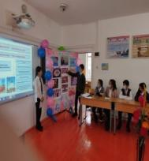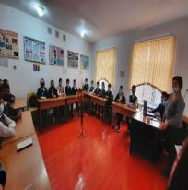

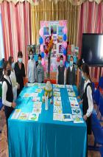
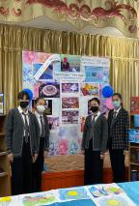
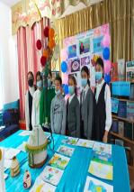
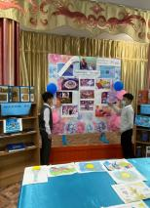
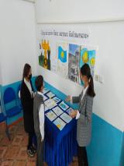
2021 жылдың 7- желтоқсанында 7- а, б сынып оқушылары арасында ҚР- ның Тәуелсіздігіне 30 жыл, Желтоқсан оқиғасына 35 жыл толуына орай «Тәуелсіздігім баға жетпес байлығым !» атты сурет көрмесі өтті. Көрменің негізгі мақсаты - жас ұрпақтың бойында патриотизм мен азаматтық жауапкершілікті қалыптастырып, Отанға деген сүйіспеншілік сезімі мен Қазақстанның тарихы мен мәдениетіне деген қызығушылығын арттыру, сондай-ақ балалардың көркем шығармашылығын дамыту мен кеңінен насихаттау. Көрмеде: «Қазақстанның өткеніне саяхат» тақырыбында шығармалар оқылып Қазақ халқының дәстүрі мен салттары туралы айтылып өтті. Оқушылар салған суреттерін көрермендерге таныстыра келе, тәуесіздікке байланысты салынған суреттердің тақырыптарын аша білді. ҚР- ның Тәуелсіздігіне 30 жыл, Желтоқсан оқиғасына 35 жыл толуына орай «Тәуелсіздігім баға жетпес байлығым !» атты сурет көрмесі аясында «Астана - болашақ қаласы», «Қазақстан 20 жылдан кейін» тақырыбында сұхбаттар жүргізілді. Көрменің соңында қазылар алқасы ұсынылған жұмыстар марапатталды.

Тәуелсіздіктің барлық бағыттары мен жетістіктерін барынша кеңінен насихаттау мақсатында, «Тәуелсіздік ұрпағы» жобасын іске асыруда 08.12.2021 ж. «Елімнің еркіндігі-Тәуелсіздік» тақырыбында 10 сыныпта дөңгелек үстел өткізілді. Мақсаты: Еліміздің тәуелсіздік алу жолындағы ата-бабаларымыздың ерлігін паш ету, оқушыларға желтоқсан құрбандарымен , желтоқсан оқиғасына қатысқан аға-апалардың ерлігін үлгі етіп көрсету. Оқушыларды туған елін, жерін сүюге баулу, патриоттық сезімге тәрбиелеу.
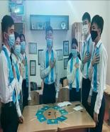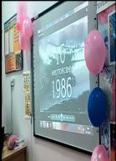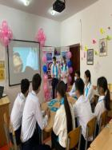

Іс-шара Қазақстан Республикасының әнұраның орындалуымен басталды. Оқушылар тақырып аясында өз ойларын ортаға салып, 1986 жылы болған желтоқсан оқиғасынан бастап Қазақстанның бүгінгі күнге дейінгі жеткен жетістікері туралы баяндады, «Қазақстан жетістіктері» айдарында берілген сұрақтарға жауап берді. Желтоқсан оқиғасының құрбандары Қайрат Рысқұлбеков, Ләззат Асанова, Ербол Сыпатаев, Сабира Мұхамеджанова сынды ұл-қыздарымыздың өжеттілігі, мен ерліктері жайында айтылып, 1 минут үнсіздік сәті жарияланды. «Тәуелсіздік тұғырым » және «Желтоқсан боздақтары» атты тақырыптарда слайдтар, бейнероликтер көрсетілді.
2021 жылдың 9-желтоқсаны күні « Рухтың мекені – адамның жүрегі» атты тәрбие сағаты өткізілді. Мақсаты: Қазақстан Республикасының Тәуелсіздігінің 30 жылдығы мен Желтоқсан оқиғасының 35 жылдығы аясында, еліміздің Тәуелсіздігі туралы, Тәуелсіздікке қалай жеткенін баяндау; Еліміздің тәуелсіздік алу жолындағы ата- бабаларымыздың ерлігін паш ету, оқушыларға желтоқсан құрбандарымен, желтоқсан оқиғасына қатысқан аға-апалардың ерлігін үлгі етіп көрсету. Оқушылардың туған өлкемізге деген сүйіспеншілігін, сезімдерін ояту. Елін, жерін сүюге, Отанын қастерлеуге, шыншылдыққа тәрбиелеу. Іс-шара барысында тәуелсіздік жолында елінің болашағы, бостандығы , егемендігі үшін күрескен Қайрат Рысқұлбеков, Ләззат Асанова, Ербол Сыпатаев, Сәбира тағы басқалары сияқты қазақ жастары желтоқсан оқиғасы кезінде қайсарлықпен ерлік көрсетіп құрбан болғандығы туралы айтып, бейнебаян көрсетілді, 9 а сынып оқушысы Салибеков Асхат «Көңілашар» күйін орындады, «Рухани астана»аталған қала, «Түркістан әнін» 9 б сынып оқушысы Шәріп Бағлан нақышына келтіре орындалды, жаңа ғасырмен бірге келген ел тәуелсіздігі азаттық ұранын ұрпағына ұлағат еткен бабалар үрдісінің жалғасы екені айтылды, Тәрбие сағаты « Көк тудың желбірегені» хорымен аяқталды.
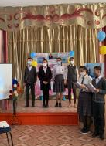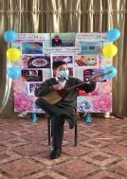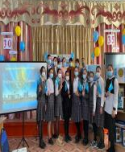

2021 жылы 8 желтоқсан күні 11 сынып оқушыларымен Г.Оразалиева "Ұлттық құндылықтар - ұрпаққа аманат» тақырыбында ашық тәрбие сағатын өтті. Мақсаты : ҚР Тәуелсіздігіне 30 жылдығы, Желтоқсан оқиғасына 35 жыл толуына орай ел құндылығының қадір қасиетін ұғына білуге және оны сақтай біліп, дәріптеуге шақыру. Ұлттық құндылықтарды құрметтеуге тәрбиелеу. Оқушыларды Елжандылыққа, терең ойлауға, өнер сүюге, ұлттық салт - дәстүрімізге байланысты білімін дамыту арқылы нығайту. Іс-шара барысында ұлттық құндылықтар мен мәдени құндылықтар, Тәуелсіздік жетістіктері айтылып, тақырып аясындағы бейнероликтер көрсетіліп. оқушы ой-пікірлері тыңдалды. Өткізілген сынып сағаттары мектеп –интернаттың әлеуметтік желідегі Фейсбук парақшасына жарияланды
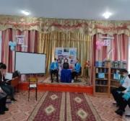
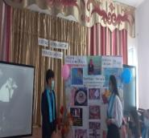
Төлеби ауданының мамандандырылған мектеп-интернатында Қазақстан Тәуелсіздігіне 30 жыл толуына орай "Тәуелсіздік- елімнің ерлік жолы" атты тақырыпта Желтоқсан оқиғасының қатысушыларымен кездесу өткізілді. Мақсаты: Оқушыларды қаншама құрбандықпен қол жеткен тәуелсіздігімізді құрметтей, қастерлей білуге, Қазақстанның келешегі үшін аянбай еңбек етуге, отансүйгіштікке, патриоттыққа тәрбиелеу. Іс-шарада тарих пәні мұғалімі К.Жусипбаева сұрақтарға жауап беріп, өз естеліктерімен бөлісті, тақырып аясында бейнероликтер көрсетіліп, 7 сынып оқушысы Рахматулла Гүлдария «Тәуелсіздік» атты өлең оқыды,
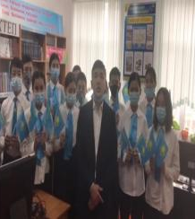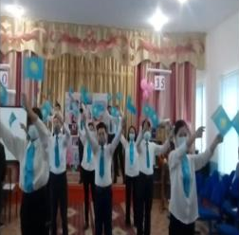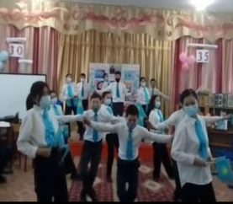

16.12.2021ж күні Желтоқсан оқиғасына 35 жыл толуына орай "Бірлігі жарасқан Қазақстан жастары"атты тақырыпта флешмоб өткізілді. Мақсаты: Оқушыларды Тәуелсіз еліміздің болашағына деген сенімін арттыру, патриоттық сезімін қалыптастыру, отанын, елін сүюге тәрбиелеу.
13.01.22ж. күні «Мейірімділік-жүректен» атты қайырымдылық іс-шарасы өткізілді. Мақсаты: Қазақстан Республикасының Тәуелсіздігінің 30 жылдығы мен Желтоқсан оқиғасының 35 жылдығы аясында қайырымдылық – адамның бойындағы ең жағымды қасиеттердің бірі екенін ұғындыру. Рухани құндылықтарды материалдық құндылықтардан жоғары қоя білуге үйрету. Өзінің жанашырлығымен және таза ниетімен ерекшеленетін ұрпақ тәрбиелеу. Оқушыларды рухани-адамгершілікке, имандылыққа, қарапайымдылыққа, мейірімділікке баулу мақсатында мектеп ұжымынан, оқушылардан жиналған киім-кешектерді Ленгір қалалық мешітіне тапсырды. Оқушылар мұқтаж адамдардың қажеттіліктеріне немқұрайлы қарамай, оларға барынша көмек көрсетуге атсалысты.
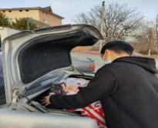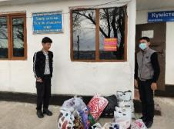
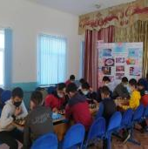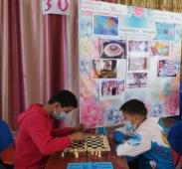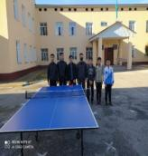

14.12.21 ж. күні дене шынықтыру пәнінің мұғалімдері Е.Тажибаев пен Е.Тасболатов шахмат, шашка, тоғызқұмалақ спорттық ойындарынан жарыс өткізді. Мақсаты: оқушылардың логикалық ойлау қабілеттерін дамыту және бос уақыттарын үнемді пайдалану мақсатында шахмат, шашка және дәстүрлі тоғызқұмалақ ойындарынан сайыс өтті. Арнайы сайланған әділқазылар алқасының көмегімен сайыс соңында жеңімпаздар анықталып, мадақтама қағаздарымен марапатталды.

«Рухани жаңғыру» бағдарламалық мақаласы аясында және
«Туған жер», «Музей сабақтары» жобасы аясында 9-11 сыныптарының ғылыми жоба жеңімпаздары мен олимпиада жеңімпаздарының туған өлке өңіріне саяхаты
3 сәуір күні мектебіміздің 11 сынып оқушылары «Рухани жаңғыру» бағдарламалық мақаласы аясында және «Қазақстанның қасиетті рухани құндылықтары», «Музей сабақтары» жобасы аясында 11 сынып оқушыларының өңіріміздің тарихи жерлеріне саяхатының Арыстан баб – Көне Отырар қаласы, Отырар музейі – Қ.А. Ясауи кесенесі бағытында жасап келді. Оқушылар ортағасырлық сәулет өнерінің теңдессіз жарқын үлгілері Сайрамдағы Ибрагим ата, Отырардағы Арыстан баб кесенелерін, Қожа Ахмет Иассауи кесенесін, Рабиға Сұлтан Бегім кесенесін тамашалады.
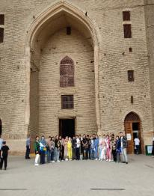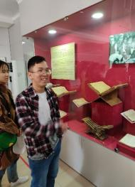
,, Музей сабақтары,, жобасы аясында кесене туралы сабақта алған білімдерін тереңірек толықтыру мақсатында бұл экскурсияның танымдық қызметімен бірге тарихи жәдігерлермен танысты, тәрбиелік, сауықтырушылық және спорттық мәні де зор болды. Танымдық шарадан соң білім алушылар жаңа Түркістанның көрікті жерлерін аралап, рухани қуанышқа кенелді. Мектептің бейіндік ісі жөніндегі орынбасары М.Абдезов және тәрбие ісі жөніндегі орынбасары Ж.Баедилова саяхатта оқушыларға жетекшілік жасады Тарих саласы мен ой-танымдық мәдениетіне және шынайы тәжірибе алмасуға бағытталған бұл саяхат көпке үлгі болары сөзсіз.
Оқушылардың ғылыми және көркем әдебиетке деген қызығушылығын арттыру үшін «Кітап –ең сабырлы ұстаз» атты іс-шара жоспары түзіліп жоспарға «Отбасы тәрбиесінде отбасылық кітап оқу дәстүрін жаңғырту», «Бір ел – бір кітап» жобасы, «Кітап- асыл қазына» презентация жасау, «Кітап оқуға шақырамыз» оқушылар арасында челленджі, «Кітапхана әлеміне онлайн саяхат» бейнеролик жасау, «Кітап - ең сабырлы ұстаз» көқркем сөз оқу іс-шаралары өтіліді.

20.04. 2022 ж. оқушылар Төлеби аудандық орталық кітапханасында өткен балалар әдебиетінің оқылымын арттыру, өскелең ұрпақты қайсарлыққа, батылдыққа тәрбиелеу, туған өлкеге деген сүйіспеншілігін нығайту және 2022жыл « Балалар жылы» мен Төлеби ауданының 90 жыл толуына орай ұйымдастырылған « Жас ұрпақ... оқы және өркенде» атты байқауына қатысты. Байқаудың нәтижесінде мектеп-интернат оқушылары 9-сынып оқушысы Хамза М. I орын, 9-сынып оқушысы Сарикулова З. II орын, 8-сынып оқушысы Ашетова А. III орынды иеленіп, Жомарталы Е., Үшкемпір Д., Мұхитқызы А. Алғыс хаттармен марапатталды.

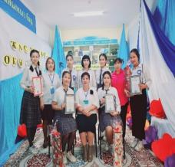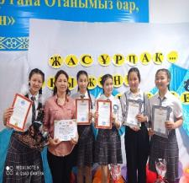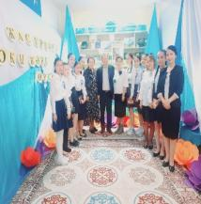

22.10. күні Төлеби ауданының мамандандырылған мектеп-интернатының кітапханасында
8-сынып оқушыларымен бірге «Сен туған Қазақстаныңды білесің бе?» атты викториналық сайысы өткізілді.Викторина 4 кезеңнен болды және оқушылар үш топқа бөлінді.Сайыс барысында оқушылар Қазақстан туралы видеобаяндама тамашалап, Қазақстан туралы кітап көрмесімен таныстырылды. Оқушылар «Менің Қазақстаным» , «Суреттерді сөйлету», «Халық даналығы» және «Қазақстан туралы қызықты деректер» кезеңдерінде берілген сұрақтарға жауап беріп, туған жер,отан туралы мақал-мәтелдерді айтып берді. «Суреттерді сөйлету» кезеңінде көрсетілген суреттерге қысқаша анықтама беріп, Қазақстан туралы қызықты деректерімен ой бөлісті.

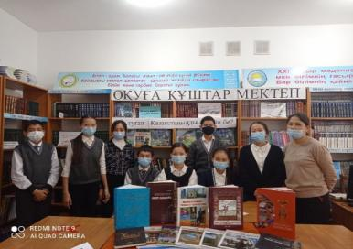

Тәуелсіздіктің барлық бағыттары мен жетістіктерін барынша кеңінен насихаттау мақсатында, Төлеби ауданының мамандандырылған мектеп-интернатында Түркістан облысының адами әлеуетті дамыту басқармасының жолдаған хатын негізге ала отырып, Түркістан облысында Қазақстан Республикасы Тәуелсіздігінің 30 жылдығын мерекелеу жөнінде арнайы іс-шаралар жоспары түзіліп, өткізу қолға алынды. Жоспарға сай сәйкес «Түркістан облысында Қазақстан Республикасы Тәуелсіздігінің 30 жылдығын мерекелеу жөніндегі іс-шаралар жоспарына» сәйкес Төлеби ауданының мамандандырылған мектеп-интернатында Қазақстан Республикасының Тәуелсіздік жылдарында табысқа қол жеткізген жас қазақстандықтардың жетістіктерін танымал ету жөніндегі «Тәуелсіздік ұрпағы» атты жоба іс-шарасы өткізілді. Мақсаты: ҚР Тәуелсіздік жылдарында табысқа қол жеткізген жас қазақстандықтардың жетістіктерін танымал ету,"Тәуелсіздік ұрпағы"жобасын қолдау, ізденімпаздыққа баулу, білімге деген құштарлығын арттыру. Іс-шара барысында Қазақстан Республикасы Тәуелсіздігінің 30 жылдығына орай Қазақстан Республикасы Тәуелсіздік жылдарында табысқа қол жеткізген жас қазақстандықтардың жетістіктерін танымал ету. Іс –шара барысында тәуелсіздік жылдарында үлкен жетістіктерге қол жеткізу, жаңа мемлекет құру, экономиканы дамытуда, спорт жетістіктерін, EXPO – 2017 көрмесін өткізу арқылы танымал болуда өз үлестерін қосқан адамдардың еңбектерімен сонымен қатар мектебіміздің ғылыми жұмыстарда, олимпиадаларда орын алған оқушылар туралы айтылып танымдық жұмыстары жүргізілді.

09.02. күні Төлеби ауданының мамандандырылған мектеп-интернат кітапханасында 8-сынып оқушыларының қатысуымен ақиық ақын М.Мақатаевтың туған күніне орай, «Мен өмірді жырлау үшін келгенмін...» атты әдеби кеш ұйымдастырылды.
Мақсаты: Қазақ поэзиясының қайталанбас зергері, ғасырлар тоғысында ғасыр ақыны атанған М.Мақатаевтың өмірі, өлең-жырлары туралы мәліметтер беріп, ақын туралы естеліктермен таныстыру; Оқушылардың танымдық көзқарастарын дамыту; халықтың асыл ұлы Мұқағали жырлары арқылы бүгінгі жас ұрпақты поэзияны сүюге тәрбиелеу; Ақынды еске алу.
Әдеби кеш барысында ақиық ақынның суреттері, бейнебаяндар, ақын шығармалары бойынша кітап көрмесі көрсетілді. Сонымен қатар 8 сынып оқушылары А. Хасанова мен А. Айтуғанова ақынның өмір-жолымен және шығармашылығымен таныстырып өтті, ал Айтбай Б., Асқар Р., Махат А., Кенжеғалиқызы Н., Қошқарбай Г. ақынның «Үш бақытым», «Құрдастарға» , «Аққулар ұйықтағанда» т.б өлең-жыр шумақтарын жатқа айтып берді.

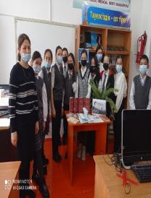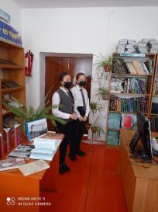

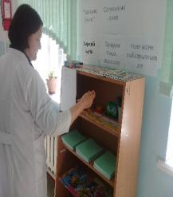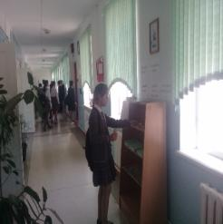
Елімізде Қазақстан Республикасы Мемлекеттік қызмет істері және сыбайлас жемқорлыққа қарсы іс-қимыл агенттігінің бастамасымен сыбайлас жемқорлықтың алдын алу мақсатында мектебімізде «Адалдық дүкенін» жүргізілді.
Жобаның басты мақсаты - қоғамда сенім атмосферасын қалыптастыру және жастарға өздерін жақсы, адал адам ретінде тануға мүмкіндік беру.
«Адалдық дүкенінде» оқушылар өздеріне қажетті заттарды алып, алынған тауар үшін ақшаны кассалық жәшікке қалдырып, есеп айырысатын болды. Яғни, дүкенде сатушы жоқ, затты сатып алушылар өздеріне қызмет көрсетті. Сауда орнының басты ерекшелігі де осында. Мұндай жобаны жүзеге асыру жастардың тәрбиесі мен адалдығын арттыруға бағытталып отыр. Осылайша, бұл мекен оқушылардың әлеуметтік жауапкершілігін шыңдайтын орынға айналып, «Сыбайлас жемқорлыққа қарсы иммунитетті» қалыптастыруға әсер ететін нысан болып табылды.
Мұндай дүкенді ашу оқушылардың жағымды моральдық қасиеттерін, соның ішінде ішкі парасаттылық пен адалдықты тәрбиелеуге бағытталып отыр.

Оқушылар "Балалар және театр"ағартушылық жобасы аясында театрға саяхат жасады. Мақсаты: Оқушылардың қоғамдағы жалпымәдени мінез-құлық дағдыларын қалыптастыру. театр өнеріне құрметпен қарауға тəрбиелеу. Іс шара барысында 7-9 сынып оқушылары Шымкенттегі Ж. Шанин атындағы драм театрға барып «Көктем көне шым қаладан басталады» атты қойылымды тамашалап қайтты. Қойылымнан көне Шым қаласының тарихынан мағлұмат алып, актерлармен суретке түсіп,
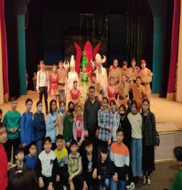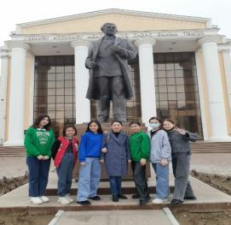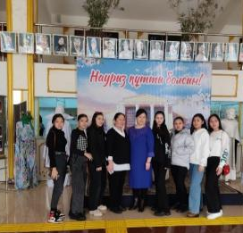

Театрлық әрекет балаға әр-түрлі кейіпкерлердің атынан көптеген проблемалық жағдайларды шешуге көмектеседі. Бұл жасқаншақты, өзін-өзіне қорғаншақтықты, ұялшақты жеңуге көмектеседі. Оқушылар театрдан жоғары көңіл күймен қайтты.
18.01.2022 жылы « Зерде » танымдық зияткерлік ойыны атты тақырыпта дөңгелек үстел өтті. Іс – шара жоспары түзіліп, бекітілді. Жалпы мақсаты: Мектептегі жоғарғы сынып оқушыларының жан-жақты ізденісін, шығармашылық қабілеттерін шыңдау. Отансүйгіштікке, елінің тарихын білуге тәрбиелеу,жан-жақты шығармашылық қабілеттерін жетілдіру, ғылыми-негіздегі пәндерді игеруге қызығушылығын арттыру; Рухани адамгершілігі мол азамат болып өсуге талпындыру, білімге,ізденуге ұмтылысын дамыту. Шапшаңдыққа, ойын тиянақты жинақтауға дағдыландыру, бірін-бірі сыйлауға, тыңдауға үйрету. Жоспарланған іс-шара мектептің акт залында, тақырып аясында өткізілді. Қатысушылар зияткерлік ойынында тақырып аясында қызықты сұрақтарға атсалысып , өз ойларын тапқырлықпен,ұшқыр оймен жеткізіп отырды . Сайысқа 10 б сынып оқушылары қатысты . Оқушылар берілген сұрақтарға дұрыс, толық жауап беріп отырды. Іс-шара барысында «БӘЙГЕ», «ЖОРҒА», «ТАПҚЫР», кезеңдерінде әр топтың ойыншыларына экранда көрсетілген 4 ұяшықтарда сұрақтар беріліп, жауабтарын үш тілде айтты. Сұрақтарға дұрыс әрі жылдам тапқырлықпен Аширбаева Жанерке, Рүстем Сания жауап беріп отырды. оқушылар белсенді қатысып, атсалысып отырды. Әділқазылар алқасы топтардың дұрыс жауаптар санын санап, жеңіске жеткен топты анықтап марапаттады. Сайыс жеңімпазы «Болашақ» тобы атанды. Сайыста «Зерек оқушы» номинациясымен Рүстем Сания, «Тапқыр» номинациясымен Аширбаева Жанерке мараппаталды. Іс шараға қатысушылар «жақсы» деген баға беріп, қорытыланды.

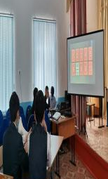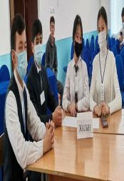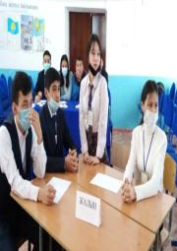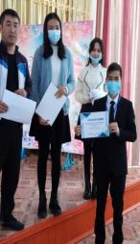
«Мемлекет басшысының тапсырмасына сәйкес Наурыз мейрамын мерекелеудің негізгі мақсаты Қазақстандағы бейбітшілік пен келісімді нығайту, азаматтарды елдің жасампаз дамуының ортақ міндеті айналасына топтастыру, ортақ мәдени-рухани құндылықтар мен жалпыұлттық сананы қалыптастыру болуға тиіс. Осыған сәйкес Наурызды мерекелеудің жаңа тұжырымдамалық тәсілдері әзірленді. Мереке күндеріндегі Медиаконтент кең көрермен үшін қызықты танымдық, зияткерлік іс-шаралардың мазмұндық бөлігін қамтуға бағытталуы тиіс.
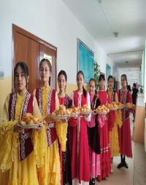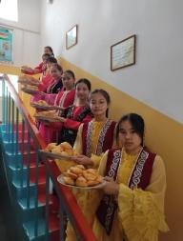
«Наурыз - тату көршілік пен жергілікті қауымдастықтардың мерекесі. Бұл тұжырымдаманы аулаларда, қоғамдастықтарда, отбасыларда тойлауды оқшаулап, қазіргі әлемнің урбанистік жағдайларына бейімдеу бойынша Наурыз мейрамының жоспарына сай 17.03.2022ж күні Г.Оразалиева мен Р.Қарымсақованың басқаруымен Наурыз тату көршілік пен жергілікті қауымдастықтар мерекесі аясында: «Жақсы көрші жұлдызыңды жандырар» көршілерге тәтті бауырсақтар тарату іс –шарасында мектеп әкімшілігі тарапынан қолдау көрсетуімен атқарылды. Мақсаты оқушыларға өнеге, тарихи тағылым беру, елжандылыққа, отансүйгіштікке, ізгілікке баули отырып, адамдар арасындағы қарым-қатынастың әртүрлілігін байқау, сыныптастарын, достарын, құрдастары мен көршілерін құрметтеуге, бағалай білуге, тәрбие беру.
16.03. 2022ж күні сынып жетекшілер, тәрбиешілердің жауапкершілігімен Наурыз тазалық пен экологияға қамқорлық мерекесі атты экологиялық акция аясында мектеп- интернатта сенбілік жасалды. Мақсаты: өскелең ұрпақты тазалыққа баули отырып, өзгенің еңбегін бағалай білуге тәрбиелеу.
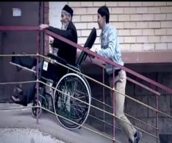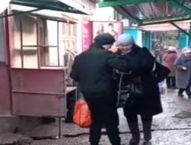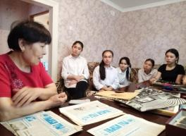

14-18.03.22ж күні 10 сынып тәрбиешісі Жайлауова Т Наурыз мейірімділік пен қайырымдылық мерекесі «Наурыз мейірімі» еріктілер тобының қарттарға жәрдем беру іс шарасы аясында еріктілер тобындағы 10 сынып оқушылары өз жәрдемдерін қоғамдық орындарда және Ленгір қаласының тұрғыны зейнеткер ( рұқсатымен) Тәттіқыз Тажибаеваның үйіне барып үй шаруашылығына жәрдем беріп, сұхбаттасып қайтты.
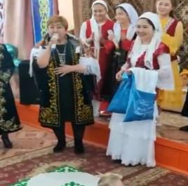
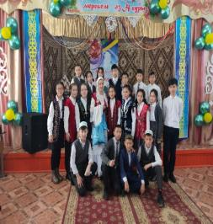

17. 03.22ж. Қ.Усипбекова 7 а сынып Наурыз балалар үшін басты мереке аясында «Наурыз кәдесі», «Наурыз қоржын» дәстүрлерін (басты назар балаларға аудару мақсатында) Наурыз мейрамының іс шара барысында « Тұсаукесер» рәсімінен кейін балаларға «Наурыз қоржын» қонақ сый-сыйапаты жасалынды.
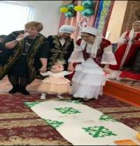
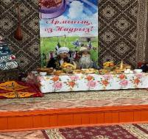
18.03.22ж күні Рухани жаңғыру аясында, 2022 жылы 18 наурыз күні 8Б сынып оқушыларымен Мусрепбаева Б., Тулепбекова К., «Бақ-берекем, құт мерекем-әз Наурыз» тақырыбында мерекелік іс-шара өтті. Мақсаты: оқушыларға Наурыз мейрамы туралы түсінік беру арқылы қазақ халқының салт-дәстүрін, ұлттық дүниетанымын, ұлттық киімін, тамағын, ұлттық ойындарын насихаттап
көрсету. Іс шара барысында мектеп директоры Нұрымбетова Ляззат Құрбанқызы алғашқы құттықтау сөзінен соң мектебіміздің Халықаралық, Республикалық деңгейдегі жарыс жеңімпаздарын және олардың ата-аналарын марапаттады. Сонымен қатар сахналық көрініс көрсетілді. Алғашқы көрініс тойға «шашу» дәстүрімен басталды. Сахналық көріністе қазақ халқының салт-дәстүрін дәріптеп, тұсау кесер рәсімі өткізілді, Алсейіт Жанэля «Наурыз» әнін орындады, Үсен Нұрай «Көктің ұлы шертпесі» күйін тартылып, ұл қыздардың орындауында «Өрлеу» биі биленді,

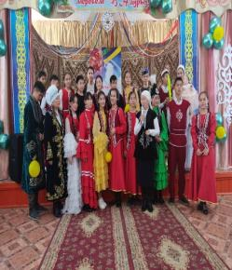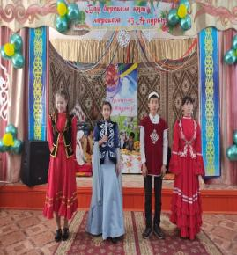

16.03.22ж. күні Г.Уразимбетова 9 сыныптармен «Таза табиғат» республикалық акциясы аясында «Әр отбасынан бір ағаш» челленджі ұйымдастырылып, өтілді. Ата аналарымен ағаш егіп видео челлендж жасады.
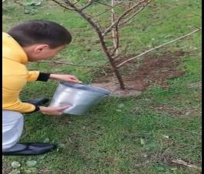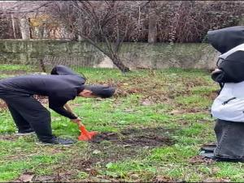
Жастар мен жасөспірімдер арасында келеңсіз жат қылықтар мен
зорлық- зомбылықтың және аутодеструктивті мінез –құлықтың,
ерте жүктіліктің алдын –алу бойынша өткізілген іс –шаралар

2021 жылдың 26 қараша күні «Бүгін – бала, ертең – ата-ана» атты дөңгелек үстел 10-11 сыныптар арасында өтті. Мақсаты: Жастарды саналы отбасылық некелі өмірге дайындау, ойланбай жыныстық қатынасқа түсудің алдын алу, саналы көзқарас қалыптастыру, жақсы әке мен ана болуға дайындау. Жеке басының салауаттылық өмір салты мен қоршаған ортаның ықпалына төтеп бере алуына тәрбиелеу. Дөңгелек үстел барысында оқушылар отбасы, бала, ата-ананың еңбегін бағалау, әрбір адамзат баласы алдындағы борышы, ерте жаста қарым қатынасқа түсудің зияны, жыныстық қатынасқа қатысты жасалған кылмыстар бойынша кандай жаза берілетіндігі туралы ақпараттар алды.

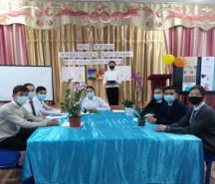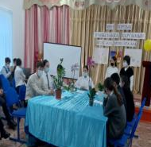

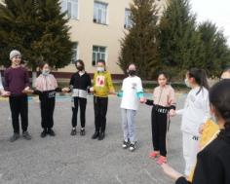
Мектеп –интернат педагог –психологы Э.Керимкулова жасөспірімдер арасында зорлық-зомбылықтың алдын алуға бағытталған аутодиструктивті (суицид) оқиғаларды болдырмау мақсатында профилактикалық жұмыстар жүргізді (сауалнама алды).
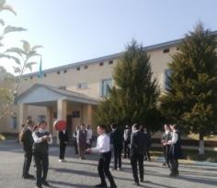
25.12.2021ж. күні күйзеліс жағдайының алдын алу бағытында 7 - 8 сынып оқушыларымен жағымды психоэмоционалды көңіл-күйіне жетуге тиімді жағдай тудыру, өзіне деген сенімділіктерін қалыптастыру мақсатында «Сенімділік кілті» тақырыбында тренинг жүргізілді. Тренинг барысында оқушылар өздерінің арман-мақсаттарын, айналысатын сүйікті істерін айта отырып сәлемдесті, қорқыныш, қобалжу және сенімділік туралы қысқаша лекция тыңдалынды, күйзелістен арылуға арналған жаттығулар кешені оқушылармен бірге жасалынды. «Қорқыныштың суретін сал», «Бірақ...» жаттығулары, «Өз жұлдызыңызды табыңыз» релаксациясы жүргізілді. «Шырақ» жаттығуы арқылы бір - бірлеріне жылы лебіздерін, тілектерін білдіріп, сәттілік тіледі. Тренинг соңында «Холдингтерапия» әдісі арқылы әр бала ұзындыққа секіру арқылы жетістікке ұмтылу техникасы қолданылды
Төлеби ауданының мамандандырылған мектеп-интернатында
жастар мен жасөспірімдер арасында келеңсіз жат қылықтар мен зорлық- зомбылықтың және аутодеструктивті мінез –құлықтың, ерте жүктіліктің алдын –алу бойынша 2021 жылдың 29 қараша күні 8 сынып оқушыларымен "Кибербуллинг: балалардың әлеуметтік желідегі қауіпсіздігін қалай қамтамасыз етеміз» тақырыбында тәрбие сағаты өтті. Мақсаты: Жасөспірім кезеңіндегі кездесетін кибербуллингтің түрлері, себептерін анықтау, қиыншылықтардың және оның алдын алу жұмысын жүргізу, кибербуллинг туралы ақпаратты кеңейту: оқушыларға интернетті дұрыс пайдалану жолдары, зияны және пайдасы туралы түсінік беру, интернет желісіндегі әртүрлі блоктармен таныстыру.
Іс-шара барысында оқушылармен кибербуллинг ұғымы, қалжың мен келемеждің айырмашылығы және оның салдары, онлайн қысым көрсету, көмек сұрау, достармен қарым-қатынас және т.б. маңызды мәселелер туралы әңгіме жүргізіліп, пайдалы кеңестер берілді. Сондай-ақ кибербуллингке тап болған жағдайда көмектесетін орталықтар мен шұғыл телефондар таныстырылды. Кері байланыс жасалып, оқушылар өз ойларын айтты.

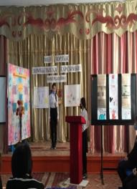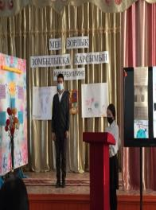

2021 жылдың 24-қарашасы күні «Адам құқығы, бала құқығын қорғаудан басталады » атты дөңгелек үстел өткізілді. Дөңгелек үстелге 9 а сынып оқушылары қатысты. Мақсаты: Оқушылардың құқықтық сауаттылығын арттыру. Ата заңымызға деген сүйіспеншілік сезімін қалыптастырып, шыншыл да әділетті және парасатты тұлғаны қалыптастыру. Қоғамның заңдары мен нормаларын орындауға, құқықтарын біліп оны құрметтеуге тәрбиелеу. Тәрбие сағатының барысында оқушыларға құқық туралы түсінік беріліп, бейнебаян көрсетілді, Қазақстан тәуелсіз мемлекет ретінде жасөспірімдер арасындағы тәртіпті күшейтіп, олар үшін мәдени шараларды кең деңгейде өткізу олардың болашағына жағдай жасауды қолға алып отырғаны айтылып танымдық мәліметтер алды.
Жастар мен жас өспiрiмдер арасында келеңсiз жат қылықтар мен
зорлық-зомбылықтың жане аутодеструктивті мінез қылықтың,
ерте жүктiлiктiң алдын алу іс-шарасы бойынша дәрігер мамандармен кездесу

10.12.2021 жылы сағат 12:00 де жастар мен жас өспiрiмдер арасында келеңсiз жат қылықтар
мен зорлық-зомбылықтың жане аутодеструктивті мінез қылықтың, ерте жуктiлiктiң алдын алу іс-шарасына сәйкес дәрігер –мамандармен кездесу өтілді. Кездесуге Кадыралиева А.К. - дерматолог Кенбейлова У. - гинеколог, Абтықай А. - терапевт, Айтбаева Г.- психолог мамандар келіп, сұхбат берді. Кездесу барысында осы мамандармен күш көрсету зорлық-зомбылығы - дене күшін қолданып, денсаулыққа қасақана зиян келтіру, психологиялық зорлық-зомбылық - адамның психикасына қасақана әсер ету, оны қорқыту, қорлау, бопсалау немесе құқық бұзушылықтарды, өмірге, денсаулыққа қауіп төндіретін, сондай-ақ психикалық, дене және жеке басы дамуының бұзылуына әкелетін әрекеттерді жасауға мәжбүрлеу (еріксіз көндіру) арқылы ар-намысы мен абыройын кемсіту, сексуалдық зорлық-зомбылық - адамның жыныстың тиіспеушілігіне немесе жыныстық еркіндігіне қауіп төндіретін құқыққа қарсы қасақана іс-әрекет, сондай-ақ кәмелетке толмағандарға қатысты сексуалдық сипаттағы іс-әрекеттер туралы және жыныс жолдары арқылы жұқтырылатын инфекциялар (ЖЖЖИ), «СПИД –ғасыр дерті» баяндамасын жұқпалы аурулар, оның себебі құрамында вирустар, бактериялар немесе қарапайым қоздырғыштар болуы мүмкін микробтар (қоздырғыштар) болып табылатындығы туралы сонымен қатар (қынаптық, көтен немесе ауыз арқылы) жыныстық қатынас жасау барысында ауру адамнан сау адамға жұғатындығын, оның үстіне кейбір инфекциялардың (АИТВ, В,С,Д гепатиті) қан арқылы да жұғатынын мамандар айтып түсіндірді. Емделмеген (созылмалы) инфекциялардың салдары ауыр болу мүмкіндігін яғни ерлерде бедеулік пен импотенцияға, әйелдерде бедеулікке, мерзіміне жетпей түсік тастауға және нәрестелердің патологиясына алып келетіндігін ескертті.
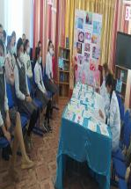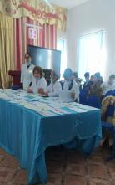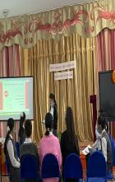

2021 ж. 29 қараша күні 8 сынып оқушыларымен "Кибербуллинг: балалардың әлеуметтік желідегі қауіпсіздігін қалай қамтамасыз етеміз» тақырыбында тәрбие сағаты өтті. Тәрбие сағатының мақсаты: Жасөспірім кезеңіндегі кездесетін кибербуллингтің түрлері, себептерін анықтау, қиыншылықтардың және оның алдын алу жұмысын жүргізу, кибербуллинг туралы ақпаратты кеңейту: оқушыларға интернетті дұрыс пайдалану жолдары, зияны және пайдасы туралы түсінік беру, интернет желісіндегі әртүрлі блоктармен таныстыру. Іс-шара барысында оқушылармен кибербуллинг ұғымы, қалжың мен келемеждің айырмашылығы және оның салдары, онлайн қысым көрсету, көмек сұрау, достармен қарым-қатынас және т.б. маңызды мәселелер туралы әңгіме жүргізіліп, пайдалы кеңестер берілді. Сондай-ақ кибербуллингке тап болған жағдайда көмектесетін орталықтар мен шұғыл телефондар таныстырылды. Кері байланыс жасалып, оқушылар өз ойларын айтты.
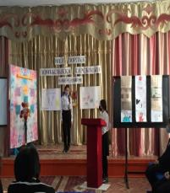

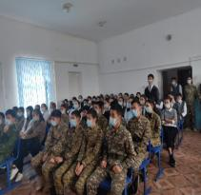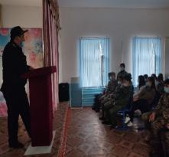
28.10.21ж. күні «Кәмелетке толмағандар құқық бұзушылығының алдын алу мәселелері» бойынша 7-11 сынып оқушылары, сынып жетекшілер мен мектептің Төлеби А№№Б ЖПҚБ-ның кәмелетке толмағандар істері жөніндегі аға УПИ полиция капитаны Камалов Мурат Асанович сөз сөйледі. Ол оқушыларға жасөспірімдер арасындағы құқық бұзушылық, нашақорлықтың алдын алу, жасөспірімдерде салауатты өмір салты дағдыларын қалыптастыру жөнінде «ҚР тыйым салынған «Спайс», «Соли» сияқты синтетикалық есірткіні пайдаланудың салдары» тақырыбындағы лекциямен таныстырды. Лекция барысында есірткінің адам денсаулығына қауіптілігі туралы, есірткінің жаңа синтетикалық түрлерінің (спайс, микст.б.) таралу, тарату қаупіне тоқталды. Сонымен қатар кәмелетке толмағандар арасындағы суициалды мінез құлықтың, құқық бұзушылықтың алдын алу бұл – бұл қоғамдағы қылмыстың алдын алудың аса маңызды акспектісі болып табылады деді Кәмелетке толмағандар арасында өтпелі кезеңнің әлеуметтік экономикалық жағымсыз құбылыстары күн санап өсіп жатқанын, атап айтқанда зорлау, сексуалдық сипаттағы зорлық-зомбылық әрекеттер, кәмелет жасқа толмаған жасөспіріммен жыныстық қатынасқа түсу, педофилдер, жасөспірімдерді азғындық жолға түсіру – бұның бәрі заң аясында жауапқа тартылатынын айтып өтті. Сонымен қатар тәрбие ісі жөніндегі орынбасары Ж.Баедилова сөйлеп, тақырып аясында видео көрсетті. Оқушыларды бос уақытын босқа жібермей, спортпен шұғылданып, пайдалы іс-әрекеттермен айналысуға кеңес берді. Оқушылар өз пікірлерін білдіріп, ойларымен бөлісті.
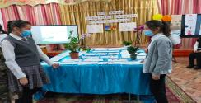
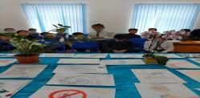
2021 жылғы 26 қарашада 7- а, б сынып оқушыларының арасында " Біз зорлық-зомбылыққа қарсымыз!» атты сурет көрмесі өтті. Көрменің негізгі мақсаты: балаларға қатысты зорлық-зомбылықтың алдын алуға және жолын кесуге, ана мен баланы қорғауға, отбасының қоғамдағы рөлін нығайтуға бағытталған. Оқушыларға зорлық - зомбылық туралы мағлұмат беріп , зорлық - зомбылық адамның ең жаман қасиеті екенін айту. Зорлық – зомбылық дегеннің адам ағзасына тікелей әсер ететінін түсіндіру. Сурет көрмесінің барысында тақырыпқа шолу жасалып, тақырып аясында танымдық түсіндірме жұмысы жасалып, бейне баян көрсетілді. Оқушыларға елімізде зорлық-зомбылыққа қатысты 20 дағдарыс орталығы бар екендігі туралы мәлімет беріліп, салауатты өмір сүрудің негізгі күрделі мәселесі туралы түсінік берілді.
Оқушылардың электр тогымен зақымдануының алдын алу мақсатында, Төлеби ауданының мамандандырылған мектеп-интернатында Түркістан облысының адами әлеуетті дамыту басқармасының жолдаған хатын негізге ала отырып, 17 қыркүйекте 7-11 сынып оқушылар арасында «Электр қауіпсіздігі» тақырыбында сынып сағаттары тәрбиешілердің жауапкершілігімен өткізілді. Оқушылар сынып тәрбие сағаттарында трансформаторлық және тарату қосалқы станцияларына жақындауға және жанасуға, ішке кіруге, сондай-ақ шатырға шығуға, кабель және әуе электр беру желілернің құлап кеткен және үзілген жалаңаш сымдарына жақындауға, аспаптарда немесе сымдарда электр тогының бар болуын саусақпен тексеруге, электр сымдары жылыту батареяларымен, су құбыры құбырларымен, телефон және радиотрансляциялық сымдармен жанаспауын қадағалау, қосылған электр құралдарының қадағалаусыз қалдыруға болмайтындығы туралы кеңінен түсініктер алды. Сынып тәрбие сағаттары офлайн және онлайн режимінде WhatsApp мессенджерінде және ЮТУБ каналында өткізілді. Өткізілген сынып сағаттары мектеп –интернаттың әлеуметтік желідегі Фейсбук парақшасына жарияланды.
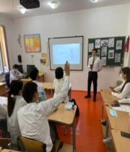

Тәрбиелік іс- шаралар жеке сыныптарда тәрбиешілердің белсенділігімен, жауапкершілігімен өткізілді.

- I - бағыт. Қазақстандық патриотизм және азаматтық тәрбие, құқықтық тәрбие
Мақсаты: балалар мен жастардың патриоттық сана-сезімі мен өзіндік сана-сезімін қалыптастыру, Қазақстан Республикасының Конституциясына, мемлекеттік рәміздерге құрметпен қарауды тәрбиелеу, құқықтық мәдениетті қалыптастыру, олардың құқықтары мен міндеттеріне саналы көзқарас қалыптастыруда атқарылған іс-шаралар:
7 сыныптармен тәрбиеші Үсипбекова Қаракөздің 01.09.21ж.Тәуелсіздігінің 30 жылдығына арналған « Тәуелсіздік жетістіктері» тақырыбында республикалық біріңғай сынып сағаты, 07.12. 2021 ж ҚР- ның Тәуелсіздігіне 30 жыл, Желтоқсан оқиғасына 35 жыл толуына орай «Тәуелсіздігім баға жетпес байлығым!» атты сурет көрмесін жауапкершілікпен тәрбие сағаттарын өтті.
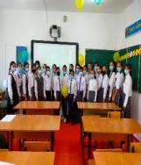
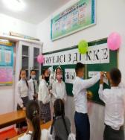
8 сыныптармен Тулепбекова Күлайхан 1.09.21 ж ҚР тәуелсіздігінің 30 жылдығына арналған «Тәуелсіздік жетістіктері», 12.10.21ж. Заңды білген жөн екен, 11.01.22 ж «Ұлы дала мұрагері», 15.03.22 ж «Мен зорлық зомбылыққа қарсымын», 25.04.22 ж «Ерлік – ұрпаққа ұран» атты тәрбие сағаттарын жауапкершілікпен өтті.
9 сыныптармен Уразимбетова Гүлбану 01.09.21ж. «Тәуелсіздік жетістіктері»атты, 28.09.21ж. «Туған елге тағзым» жобасы аясында «Төлеби-квест», 12.10.21 ж «Тарих тағылымы» жобасы аясында «Тәуелсіздік ұланымыз» атты ашық тәрбие сағаты, 24.11.21 ж. «Адам құқығы,бала құқығын қорғаудан басталады» атты дөңгелек үстел, 30.11.21 ж. «Ұлы дала мұрагерлері»жобасы аясында Ә.Бөкейханұлының 155 жылдығына орай «Ұлтқа қызмет ету мінезден» атты тәрбие сағаты, 7.05.2022 ж. «Ұлы ерлікке тағзым» атты ашық тәрбие сағаттары жауапкершілікпен өтті.
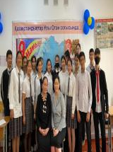

Тәрбиеші Жайлауова Толқын 10 сынып оқушыларымен 9.2021 жылы «Білімді ұрпақ– жарқын болашақ» білім беру сабағы, 07.09.2021ж. «Тәуелсіздікке қол жеткізу», 26.11.2021ж. «Құқық бұзушылық және жас өспірім», 30.11.2021ж. «Елбасы-ел тірегі» 08.12.2021ж. «Елімнің еркіндігі - Тәуелсіздік» атты тақырыпта дөңгелек үстел, 15.03.2022ж. «Құқықтық сауаттылық –уақыт талабы» атты тақырыпта тәрбие сағаттарын өтті.
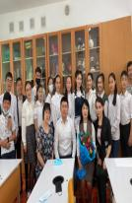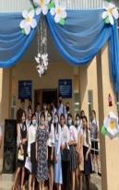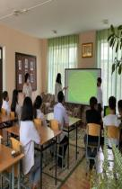

Оразалиева Гүлзат 11 сынып оқушыларымен 1.09.21 ж ҚР тәуелсіздігінің 30 жылдығына арналған «Тәуелсіздік жетістіктері», 15.12.21ж ҚР тәуелсіздігінің 30 жылдығы желтоқсан оқиғасына 35жыл толуына арналған «Тәуелсіздіктің ұлы рухы желтоқсан-ұл дала мұраты», 11.01.22 ж «Ұлы дала мұрагері», 15.03.22 ж «Зорлық- зомбылықсыз балалық шақ», 26.05.22 ж «Ынтымағы жарасқан туған өлкем – Қазақстан», 5.05.22 ж «Ұлы ерлікке тағзым» атты тәрбие сағаттарын жауапкершілікпен тәрбие сағаттарын өтті.

II- бағыт Рухани-адамгершілік тәрбие
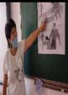
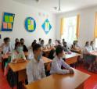
Мақсаты: жеке тұлғаның рухани-адамгершілік және этикалық принциптерін, оның адамгершілік қасиеттері мен көзқарастарын қайта құру туралы қазақстандық қоғам өмірінің жалпыадамзаттық құндылықтарына, нормалары мен дәстүрлеріне сәйкес келетін "Рухани жағырудың" құндылық негіздері туралы терең түсінік қалыптастыру; "Өзін-өзі тану" негізінде рухани-адамгершілік тәрбие беру мақсатында атқарылған іс-шаралар:
Тәрбиеші Үсипбекова Қаракөз 7 сыныптармен 26.10.21 «Тілім менің -тірлігімнің айғағы» тәрбие сағаты, 09.11.21«Тамшы тас теседі» (төзімділік пен шыдамдылық, мамандық туралы) тәрбие сағаты 07.05.22 «Табандылық – батылдық қалқаны» Б.Момышұлы атты тәрбие сағаттарын өткізді.
Тулепбекова Күлайхан 14.09.21ж. Оқушылар арасында суицидтің алдын алу жолдары тақырыбында баяндама оқыды. 26.10.21 ж. «Біз діни экстремизмге қарсымыз», 19.04.22 ж. «Досына қарап адамын таны», 03.05.21 ж. «Ерік күшінің көзі- табандылықта» атты тәрбие сағаттарын өткізді.
Уразимбетова Гүлбану 14.09.2021ж. «Сұлулық әлемді құтқарады» атты тәрбие сағаты, 09.12.2021 ж. «Рухтың мекені-адамның жүрегі» атты ашық тәрбие сағаты, 25.01.2022 ж. «Иілген басты қылыш кеспес»атты тәрбие сағаты,29.04.2022ж. «Бірлігі жарасқан Қазақ елі»атты ашық тәрбие сағатын өткізді.

Жайлауова Толқын осы бағытта 10 сыныптармен төмендегі тәрбие сағаттарын өтті:
21.09.2021ж. «Сөз құдіреті» атты тақырыпта тәрбие сағаты, 08.02.2022ж «Ақылды волонтерлік» жүйесі аясында « Жақсылықта жарыс» Мақсаты: Оқушыларға жақсылық жасаудың адами қарым-қатынастағы мәнін түсіндіру, жақсы істер жасай білу іскерліктерін дамыту, қайырымды, қамқор болуға тәрбиелеуде өткізілді. Оразалиева Гүлзат 30.11.21ж «Адамгершілік асыл- қасиет» тәрбие сағатын өткізді.

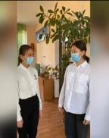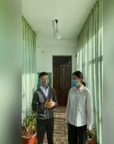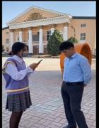

III- бағыт.Ұлттық тәрбие.
Мақсаты: жеке тұлғаны жалпыадамзаттық және ұлттық құндылықтарға, мемлекеттік тілге, Қазақстан халқының мәдениетіне құрмет көрсетуге бағыттау мақсатында :
Тәрбиеші Үсипбекова Қаракөз
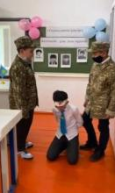
05.10.21 ж «Тілім барда айтылар сыр ойдағы» тәрбие сағаты, 15 .12. 21 ж «Тәуелсіздіктің ұлы рухы, Желтоқсан ұлы дала мұраты», 4 03 22 ж «Сыйынар ем ана, деген Тәңірге» атты ашық тәрбие сағатын өткізді.
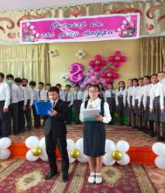
Тулепбекова Күлайхан 21.09.21ж. «Тілім менің- тағдырым» тақырыбында тәрбие сағаты, 12.10.21 ж. Ы.Алтынсариннің туғанына 180 жыл толуына орай «Ұлы дала ұстазы» тәрбие сағаты, 07.12 21ж. «Ел құндылығы-ұрпаққа мұра» атты тәрбие сағатын өткізді,17.03.22ж. «Армысың, әз- Наурыз» тақырыбында ашық тәрбие сағаттарын өткізді. 21.09.2021 ж. «Тілім менің-тағдырым» атты тәрбие сағаты , 05.10.2021 ж. «Ұлы дала ұстазы» атты тәрбие сағаты, 15.03.2022 ж. «Армысың, әз-Наурыз!» тәрбие сағаты, 16.03.2022 ж. «Таза табиғат» республикалық акциясы аясында «Әр отбасынан бір ағаш» челленджін, 17.05.2022 ж. «Жігерлі ұлт» ұлттық ойындарын Уразимбетова Гүлбану өткізілді.

Тәрбиеші Жайлауова Толқын 16.11.2021ж. «Ұлтқа қызмет ету мінезден» атты тақырыпта «Бөкейхановтың туғанына 155 жыл», 23.04.2022ж. «Бейбіт күн жасасын әлемде» атты тәрбие сағаттарын оқушыларды адамгершілікке, Отанын сүюге,оны қорғауға баулу, патриоттық тәрбие бере отырып,өз елін,жерін қорғайтын саналы да парасатты азамат тәрбиелеу мақсатында
өткізді.

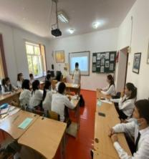

Оразалиева Гүлзат бұл бағытта 11 сыныптармен 23.11.21 ж Байқасақ қазақтың өзінде бар, дүниенің генийлігі пайғамбары ( С.Торайғыров) тәрбие сағаты өткізілді.
9.12.21 ж ҚР тәуелсіздігінің 30 жылдығы желтоқсан оқиғасына 35жыл толуына арналған «Ұлттық құндылықтыр- ұрпаққа аманат» атты тәрбие сағаттарын өткізді.

- Отбасылық тәрбиесі
Мақсаты: неке және отбасы мүшелерін құрметтеу құндылықтарын тәрбиелеу; отбасылық культ; толыққанды отбасын құру үшін денсаулық құндылықтары; отбасы мен достарына деген адалдық; отбасылық дәстүрлер; жәдігерлер мен әдет-ғұрыптарды құрметтеу; ана болудың қасиеттілігі; сезім құндылықтары - сүйіспеншілік, адалдық, достық, ата-аналарды тәрбиелеу, олардың психологиялық-педагогикалық құзыреттілігі мен балаларды тәрбиелеу жауапкершілігін арттыру мақсатында:
7 сыныптармен Үсипбекова Қаракөз 23.11.21 «Менің өлкемнің табиғаты» слайдтар, фотобуклеттер жасау тақырыбында танымдық сабақтары 10.05.22 Тектілік-адам бойындағы асыл қасиет (ата-тегінің шежіресін құрастыру, жеті атасын білу), 8 сыныптармен Тулепбекова Күлайхан 07.09.21ж. «Отбасы- ұлт байлығы, 08.02.22 ж. «Тектілік- адам бойындағы асыл қасиет» тәрбие сағатын, 9 сыныптармен Уразимбетова Гүлбану 07.09.2021ж. «Киелі орындарға саяхат» атты тәрбие сағаты (видеослайд) ,23.11.2021ж. «Отбасы-мектеп» жобасы аясында «Отбасы-тәрбие бастауы», «Әже мектебі» аясында «Әжелер сөзі-тәрбие көзі» тәрбиелік кеңес беру сабақтары, 01.03.2022 ж. «Отбасы-ұлт байлығы» тәрбие сағатартын, 10 сыныптармен Жайлауова Толқын
20.11.2021ж. «Бүгін бала,ертең – ата-ана» атты тақырыпта дөңгелек үстел,
01.02.2022 ж. « Жұлдызды отбасы » атты тақырыпта, 24.02.2022ж. «Менің даңғыл жолым» (дарынды іскер ата-аналармен онлайн кездесу, мақсаты: оқушыларға қолдау көрсету, жоспарларын анықтау, өз қалаулары бойынша мамандықты дұрыс таңдай білуге баулу, мақсат қоя білуге икемділіктерін қалыптастыру; тұлғалық өсудің алғы шарттарын қалыптастыра отырып елімізге өз үлесін қоса білетін адал маман иесі болуға тәрбиелеу), Оразалиева Гүлзат

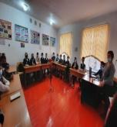
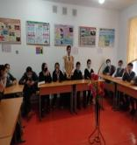
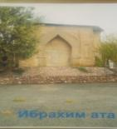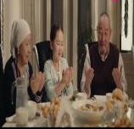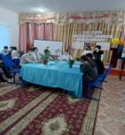

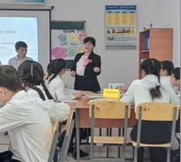

V- бағыт. Еңбек, экономикалық және экологиялық тәрбие.

Мақсаты: кәсіби өзін-өзі анықтауға саналы қатынасты қалыптастыру, жеке тұлғаның экономикалық ойлауы мен экологиялық мәдениетін дамыту, қайталанбас құндылық ретінде табиғатты сүю; кіші Отан ретінде туған табиғатқа деген сүйіспеншілікке тәрбиелеу мақсатында
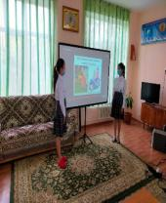
Үсипбекова Қаракөз 07.12.21 «Менің отбасымның құндылықтары», 26.02 22 ж. «Мен Зорлық зомбылыққа қарсымын» тақырыбында сурет көрмесі, Тулепбекова Күлайхан 15.11.21ж. «Жомарт жоқты білмейді, батыр көпті білмейді» 15.02.22 ж «Семей полигонының жабылуына 30жыл» тәрбие сағатын, Уразимбетова Гүлбану 14.12.2021ж.«Табиғатым-тал бесігім», 08.02.2022 ж. «Семей полигонының жабылуына 30 жыл»,15.02.2022 ж. «Мектептегі бір күн» онлайн іс-шара, 22.02.2022ж. «Мамандық таңдау уақыты» атты ашық тәрбие сағатын, Жайлауова Толқын 01.03.2022ж. «Алғыс айту күні», 18.04.2022ж.Қарияларға көмек беру акциясы аясында «Қарияларға мейірімділік пен қайырымдылық жасау» атты тақырыпта іс шаралар мен тәрбие сағаттары оқушыларға мейірімділіктің адам өміріндегі мәні және жақсылық жасаудың қуаныш әкелетіндігін сезіндіру мен қарияларға қамқор болуға, жақсылық жасауға тәрбиелеуде өтті.

VI – бағыт.. Интеллектуалды тәрбие, ақпараттық мәдениетті тәрбиелеу
Мақсаты: әр адамның интеллектуалдық мүмкіндіктерін, көшбасшылық қасиеттері мен дарындылығын, сондай-ақ ақпараттық мәдениетті, соның ішінде балалардың кибер мәдениеті мен кибер гигиенасын дамытуды қамтамасыз ететін мотивациялық кеңістікті қалыптастыру мақсатында:
12.10.21 « Абай жаққан бір сәуле сөнбеу үшін», 28.09.21 «Оқуға құштар мектеп»
аясында «Кітап-рухани қазына» атты тәрбие сағаты 16.11.21 ж «Өз қабілетіңді жетілдір» , 19.04.22 «Кішілік пен кісілік – ұлылықтық белгісі» атты тәрбие сағаты 7 сыныптармен Үсипбекова Қаракөздің жауапкершілігімен өткізілді. Тулепбекова Күлайхан
11.12.21ж. «Менің отбасымның құндылықтары», 18.10.21ж. Қазақтың әйгілі күйшісі Д. Нұрпейісованың 160 жылдығына орай «Аты аңызға айналған ана» ашық тәрбие сағаты, Уразимбетова Гүлбану 26.10.2021 ж. «Жемқорлықсыз ел-гүлденген ел» атты тәрбие сағаты, 07.12.2021 ж. «Аты аңызға айналған ана» атты тәрбие сағаты , 18.01.2022 ж. «Балалар және театр» ағартушылық жобасы аясында театрға саяхат , 03.05.2022ж.А.Байтұрсынұлының 150 жылдығына орай «Алаш қайраткері» атты ашық тәрбие сағатын өткізді, Жайлауова Толқын 24.11.2021.ж. Ер балалардың бойындағы жақсы қасиеттерді, ата салтын насихаттай отырып, тапқырлық, сахна мәдениетін қалыптастыру, әдептілік пен сұлулыққа үйрету мақсатында интернаттың оқу залында « Жігіттер сұлтаны – 2021» атты тақырыпта сайыс, 26.04.2022ж. «Ынтымақ, бірлік, келісім – ең басты байлық ел үшін», Оразалиева Гүлзаттың жауапкершілігімен 14.09.21 ж «Ұйықтап жатқан жүректі ән оятар» (ән эстафетасын), 12.10.21 ж «Үлгілі отбасы-бақыт мекені» тәрбиелік іс-шаралар өтті.

VII – бағыт. Көпмәдениеттік және көркем - эстетикалық тәрбие.

Мақсаты: Жалпы мәдени мінез-құлық дағдыларын қалыптастыру, жеке тұлғаның өнер мен шынайылыққа эстетикалық объектілерді қабылдауға, меңгеруге, бағалауға дайындығын дамыту, оның ішінде "Ұшқыр ой алаңы" мектеп оқушыларының дебаттық қозғалысы" жалпыұлттық мәдени-білім беру жобасын іске асыру арқылы білім беру ұйымдарында полимәдени орта құру, эстетикалық талғам мен сезімнің эстетикалық санасын, халықтардың ұлттық мәдениеттері құндылықтарына көркемдік-эстетикалық сезімталдықты қалыптастыру мақсатында
Үсипбекова Қаракөз 19.10.21 «Күз- мереке , күз - береке», 21.09.21 « Табиғатты аяла да бағала!», 17.05.22 ж Құқықтық сана – қауымға пана атты тәрбие сағаттарын, Тулепбекова Күлайхан
14.12.21ж. «Адам өмірінің мақсаты- кемелденуі мен жетілуі», 19.04.22 ж. Көрнекті қоғам және мемлекет қайраткері Әлихан Бөкейхановтың 155 жылдығына орай «Ұлт көсемі- Әлихан Бөкейханов» ашық тәрбие сағаты, 10.05.22 ж. Киберқауіпсіздік және Кибергигиена жайлы не білеміз? ашық тәрбие сағатын, Уразимбетова Гүлбану 16.11.2021 ж. «Оқуға құштар мектеп» жобасы аясында «Кітап-рухани қазына»атты тәрбие сағаты, 01.02.2022ж. «Туған тілім-тұғырым», 05.04.2022ж. «Киіз үй-әлемнің үлгісі», 10.05.2022ж «Киберқауіпсіздік және кибергигиена жайлы не білеміз?» ашық тәрбие сағаттарын, Жайлауова Толқын 26.10.2021ж. «Жігерлі жанның жеңбейтіні жоқ» атты тақырыпта тәрбие сағаты, 15.12.2021ж. «Тәуелсіздік – елімнің ерлік жолы» атты тақырыпта желтоқсан оқиғасына катыскандармен кездесу өткізді.

16.12.2021ж. « Бірлігі жарасқан Қазақстан жастары» атты тақырыпта флешмоб өткізілді,
21.12.21 ж «Ұшқыр ой алаңы» атты дөңгелек үстел өткізілді.
.

VIII- бағыт. Дене тәрбиесі, салауатты өмір салты .
Үсипбекова Қаракөздің 30.11.21 «Өмір қымбатсың маған», 14.09.21 ж «Ковид-әлем індеті» атты тәрбие сағаттары, 24.05.22 «Сақтықта қорлық жоқ» жазғы демалыс кезіндегі сақтық шаралары
1.05.22 ж Қазақстан халықтар бірлігі күніне арналған «Ынтымақ - достық кепілі» 6 09 22 ж
«9- мамыр –Жеңіс күні» атты тәрбие сағаттарын, Тулепбекова Күлайхан

09.11.21 ж. «Салауатты өмір салтын сақтайық», 17.09.21 ж Электр қауіпсіздігі (баяндама) өтілді. 19.10.21ж. «Ковид- әлем індеті» баяндама, 20.01.22 ж. «Фаст- Фуд зияндары», 26.04.22 ж. «Жеке бас гигиенасы» әңгіме, тәрбие сағаттарын,
Уразимбетова Гүлбану 19.10.2021 ж. «Дұрыс тамақтану-денсаулық кепілі» атты тәрбие сағаты, 21.12.2021 ж. «ЖИТС-ғасыр дерті» атты тәрбие сағаты, 19.04.2022 ж. «КОВИД-әлем індеті» медбикемен сұхбат, 26.04.2022ж. «Аурудың жауы-тазалық» ашық тәрбие сағаты, 24.05.2022ж. «Дені сау ұрпақ-ел болашағы» атты тәрбие сағаттарын өткізді. Жайлауова Толқын 09.11.2021ж. «Дені сау ұрпақ – ел болашағы» атты тақырыпта тәрбие сағатын, 03.05.2022ж. «Психологиялық және эмоционалдық денсаулық» атты тақырыпта баяндама жасады. Оразалиева Гүлзат 17.09.21 ж Электр қауіпсіздігі (баяндама) өтілді. 14.12.21 ж «Тазалық денсаулық кепілі» тәрбие сағаттарын өткізді.

«Сыңғырла, соңғы қоңырау» мерекелік іс-шарасы
Мамыр айының 25 жұлдызында Түркістан облысы Төлеби ауданының мамандандырылған мектеп-интернатының соңғы қоңырау салтанаты ұйымдастырылды.
Жиын, дәстүр бойынша, мектеп оқушылары алаңға шығарылып, сап түзеп, әнұран орындалып, барша оқушыларды аяқталған оқу жылымен мектеп директорының міндетін уақытша атқарушы оқу ісі жөніндегі орынбасары Далмырзаев Сәкеннің құттықтау сөздерінен басталды. Бітіруші түлектерге қолдау көрсетіп, білім бесігінен аялап шығарып салу үшін ерекше назар аударылып, 11 «А» және 11 «Б» сынып жетекшілері Қарымсақова Раушан және Керімқұлова Эльмира ұстаздар алғысы, ақ тілегін ыстық ықыласпен жеткізіп, әр түлекке арнайы дайындалған таныстырулар арқылы ортаға ұстаздары мен ата-аналары қошеметпен қарсы алды.
«Жұздыздар шеруі» айдарында оқушылардың жалпы жетістігінен бөлек, өзінің білімін, тәжірибесін шыңдауға әрі мектеп мерейін үстем етуге мүмкіндік берген түрлі жарыстарға қатысып, жүлделі орындарға ие болған ұстаздар мен оқушылардың есімдері аталып, марапатталды. Іс –шара барысында сөз кезегі ардагер ұстаздарға ұсынылды. Ұстаздар орта және жоғары буын оқушыларын мерекелерімен құттықтап, бітіруші түлектерге алдағы үлкен өмірге қадамдарының сәтті болуын тілеп, өмірден өз орындарын табуға қатысты жылы лебіздерін білдірді. Іс-шара мектептің 20 жылдық түлектерінің сөз алуымен жалғасты. Түлектер мектеп уақытындағы бірер қызықтарымен бөлісіп, сынып жетекшілері Күнсұлу Әсетқызынан алған өмірлік ұстанымдары жайында, ол ұстанымдардың әлі күнге дейін өмірлеріне ықпалы жайлы тілге тиек етіп, алған білімі мен тәрбиесі үшін алғысын жеткізді. Іс-шара бітіруші түлектердің дайындаған мерекелік концерттік бағдарламамен жалғасын тапты. Атап айтсақ, Абдрасилова Айару мен Ақжол Ұлбосын «Ұстазым» әнін орындаса, екі сыныптың атсалысуымен “Соңғы қоңырау” қойылымы, «Кластастарым» әні, флэшмоб, мектеп вальсі билері орындалып, түлектердің білім кілтін болашақ түлектерге табыстау салтанаты және алтын белгі үміткерлерінің соңғы қоңырау соғуымен салтанатты түрде жабылды.

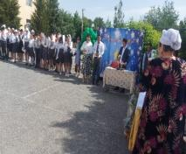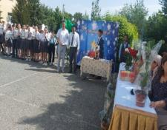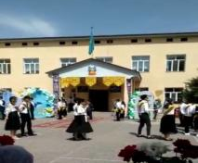

17.06.2022 ж. күнгі бітіруші түлектеріге аттестат тапсыру іс-шарасы өтті.

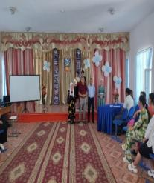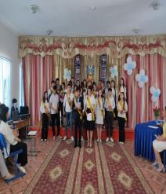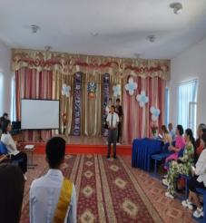

Жиын барысында мектеп интернат директорының оқу ісі жөніндегі орынбасары С.Далмырзаев сөз сөйлеп, оқу жылындағы түлектердің ондағы еңбегі, оның маңызы жайын атап өтіп, түлектерді өздері қалаған оқу орнына сәтті түсуіне тілектестігін білдіріп, аттестат табыстауға көшіп, құттықтады. Құжат табыстауды мектептің Flex бағдарламасы бойынша Америкада білім алып келген 11 сынып оқушысы Қани Мейірдің дипломын, «Алтын белгі» иегерлерінің аттестаттарын тапсырудан басталды. Сол кезекте барлық оқушылардың құжаттары табысталып, сөз соңын ата-аналар алып, мектепке, мұғалімдерге, өз балаларына алғысын жеткізіп, іс-шара оқушыларға арналған концерттік бағдарламаммен, би кешімен аяқталды.
Жазғы мектеп барысында ұйымдастырылған іс-шаралар

10.06.2022 ж. күні «Оқуға құштар мектеп» жобасы аясында оқушыларға мотивация беру мақсатында «Ең үздік оқырман» сайысына қатысқан оқушыларды мектеп-интернат директорының тәрбие ісі жөніндегі орынбасары Ж. Баедилова мен кітапханашы Д. Тасмурзаеваның ұйымдастыруымен «Туған жер» бағдарламасы аясында Төлеби ауданының киелі жерлерін аралап өңір аңыздары мен табиғатымен танысты. Оқушылар ауданымыздың киелі және табиғаты көркем жерлерінің бірі боп саналатын Ғайып Ерен Қырық Шілтер Әулие, Көз Ата, Жылақ Ата жерлерін тамашалап, үлкен әсерде болып қайтты.

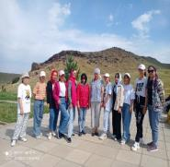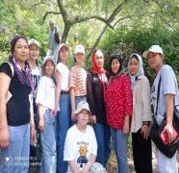

08.06.2022 күні «Туған өлкем» тақырыбында 7-сынып оқушылары жоспарлы сапарға барды. Мектеп-интернаттың қазақ тілі және әдебиеті және ағылшын тілі пәндері оқытушылары Шинтаева Гүлмира және Жуман Сымбат жауапты болған топта жалпы 15 оқушы болды. Оқушыларды барлық қауіпсіздік ережелері сақталған түрде мектеп ғимаратынан Шымкент қаласына мектептің қызметтік көлігімен апарып, қайта алып келу тапсырылған. Тапсырма жоспарға сәйкес орындалып, оқушылар Шымкент қаласындағы «Шым қала» тарихи-мәдени ескерткішімен танысты. Мұнда тарихи Шымкент қаласы, оның тұрмысы, мәдениеті мен дамуына қатысты көрнекті мұражай түрінде келтірілген. Қаланың тұрмыс тіршілігін ғана көріп қоймай, оның архитектурасы, алып жатқан ауданы, салыну ерекшелігімен де жете таныс болды. Сонымен қатар, «Мега Планет» сауда үйінде жасөспірімдерге арналған «Aool House» кинофильмін тамашалады. Демалыс балалардың көңіл күйінен шықты.

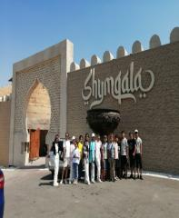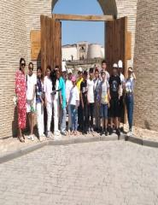

«Туған өлкем» тақырыбында 8-сынып оқушылары 02.06.2022 күні жоспарлы сапарға барды. Мектеп-интернаттың ағылшын тілі пәнінің оқытушысы Заитова Гаухар және математика пәнінің мұғалімі Мүсрепбаева Бибігүл жауапты болған топта жалпы 12 оқушы болды. Оқушыларды барлық қауіпсіздік ережелері сақталған түрде мектеп ғимаратынан Шымкент қаласына мектептің қызметтік көлігімен апарып, қайта алып келу тапсырылған. Тапсырма жоспарға сәйкес орындалып, оқушылар Шымкент қаласындағы «Қиял әлемі» және «Кең баба» ойын-сауықтыру орталықтарында түрлі атракциондарға мінді, ролик теуіп көңілді уақыт өткізді. Мұнда заманауи Шымкент қаласы, оның тұрмысы, мәдениетімен танысты. Қаланың тұрмыс тіршілігін ғана көріп қоймай, оның архитектурасы, алып жатқан ауданы, салыну ерекшелігімен де жіте таныс болды. Демалыс балалардың көңілінен шықты.
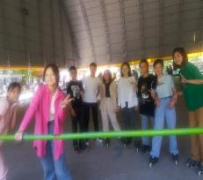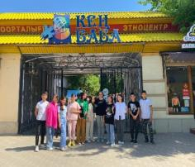

21.05.2022 күні мамандандырылғаан мектеп интернат оқушыларының ата аналар жиналысы өткізілді.
Жиналыс ақпарат құралдары және оқушылардың оларды пайдалану тиімділігіне қатысты баяндамамен басталды. Баяндамадан кейін мектеп директорының оқу ісі бойынша орынбасарыдалмырзаев Сәкен бітіруші 9 және 11 сынып оқушыларының мемлекеттік емтихандары мен 7,8 және 10 сынып оқушыларының жазғы оқуына қатысты ақпараттан ата аналарды хабардар етіп, ескеретін жайттарды атап өтті. Негізгі ақпараттар берілген соң ата аналар тарапынан түскен сұрақтарға жауап беріп, ұсыныстары тыңдалды.
Директордың бейіндік ісі бойынша орынбасары Абдезов Мейіржан мектеп оқушыларының 2021-2022 оқу жылында мектеп атынан қатысқан жарыс,олимпиада, конкурстарда көрсеткен нәтижелеріне қорытынды есебін жасады

Ата-аналар жиналысында жүргізілген жұмыс

30.09.22ж. күні «Ата-ана - ұлттың ұясы» тақырыбында жалпы ата-аналар жиналысы болып өтті.. Күн тәртібі бойынша
- КВИ комириати (Пфайзер, АҚШ) тақырыбына семинар
- Ата-аналар комитеті төрағасының есебі, қайта сайлау.
- Сауалнама нәтижесімен таныстыру
/ Р.Айтмурзаева /
- «Ата-ана - ұлттың ұясы»
Ата-аналар бұрышы жабдықталып, тәрбие жөніндегі кеңестер мен ойлар берілді. КВИ комириати (Пфайзер, АҚШ) тақырыбында Ленгір қалалалық емханасынан дәрігер мамандар және аудандық СЭС мамандары келіп пфайзер вакцинасы туралы семинар өтікізді.
21.05.2022 күні мамандандырылғаан мектеп интернат оқушыларының ата аналар
жиналысы өткізілді.
Жиналыс ақпарат құралдары және оқушылардың оларды пайдалану тиімділігіне қатысты баяндамамен басталды. Баяндамадан кейін мектеп директорының оқу ісі бойынша орынбасары Далмырзаев Сәкен бітіруші 9 және 11 сынып оқушыларының мемлекеттік емтихандары мен 7,8 және 10 сынып оқушыларының жазғы оқуына қатысты ақпараттан ата аналарды хабардар етіп, ескеретін жайттарды атап өтті. Негізгі ақпараттар берілген соң ата аналар тарапынан түскен сұрақтарға жауап беріп, ұсыныстары тыңдалды. Директордың бейіндік ісі бойынша орынбасары Абдезов Мейіржан 2021-2022 оқу жылында мектеп оқушыларының жеткен жетістіктері «Бүгінгі ұрпақ – ел болашағы» атты баяндамада атап, таныстыру жұмыстарын интерактивті тақтада көрсетті.
«Ұрпақ тәрбиесіндегі ақпарат құралдарының рөлі» атты баяндаманы М.Орынбекова оқыды,
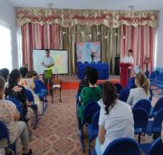
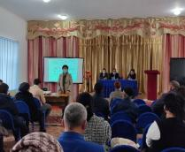

IV. ОҚУШЫЛАРДЫҢ ӨЗІН-ӨЗІ БАСҚАРУ ҰЙЫМЫНЫҢ ТИІМДІЛІГІ
Өзін-өзі басқару – балалар мен жаөспірімдердің және үлкендердің жалпыадамзаттық құндылықтарға бағытталған, мүшелерінің қызығушылықтарын, құқықтарын қорғайтын, өз бетімен ерікті, қоғамдық бірлестік. Біздің мектепте өзін-өзі басқаратын «Жоғары сынып кеңесі» өз жұмысын жақсы жолға қойған. Олар:
- Интеллектуалды сайыстар ұйымдастыру;
- Өзін-өзі басқару күнін ұйымдастыру;
- Мереке күндерін өткізу;
- Мектепішілік қабырға газеттерін шығару;
- Іс-шараларға белсене қатысу;
- «Қамқорлық» акцияларына қатысу;
- Тексеру рейдтерін өткізу сияқты т.б. жұмыстар.

Жыл ішінде жүргізілетін жұмыс түрлеріне есеп беріп отырады. Оқушылардың қызығушылықтары бойынша түрлі сайыстар өткізіп, әр тоқсанның соңында рейтінгі қорытындысын шығарып, жеңімпаздарды басжүлде – «Мектеп кубогымен» марапаттайды. «Өзін өзі басқару» ұйымы жұмысы мектептің жұмысымен бірлесе жүзеге асады. Биылғы санитарлық-эпидемиялық жағдайда да осы Өзін-өзі басқару ұйымы өз жұмысын онлайн викториналар өткізу, роликтар түсіру сияқты және қызықты байқаулармен көрінді. Өзін өзі басқару ұйымының жауапкершілігімен оқырмандар байқауы, «Дарын дауысы», би жарысы, т.б., сол сияқты қызықты байқаулар өткізді. 4.02.2022ж. күні Мыс: Қазақтың ұлттық аспаптық музыкасын дәріптеу, ата-бабамыздан бері келе жатқан ғажайып әуен сарынын құрметтеу, және дамыту мақсатында музыка әлкміне саяхат жасады. Іс-шарада байқау 2 кезеңнен тұрды. Оқушылар қазақ тілінде патриоттық әндерді сонымен қатар ағылшын, орыс тілдерінде де әндер орындады. «Асыл текті балапан ұясында ән айтар»- демекші байқау соңында жеңімпаздар марапатталды. Бас жүлде 10 А сыныбы, І-орын 9 А сыныбы, ІІ-орын 7 А, 8 Б сыныбы, ІІІ-орынды 9 Б сыныбы, «Жас әншілер» номинациясымен Құрасбек Бекарыс пен Ауелбек Болат және Мырзалиева Айсұлу мен Келдібек Аянат, «SUPER STAR- қыздары» номинациясымен Ашетова Айжан, Махат Аяулым, «Өнерлі Арулар» номинациясымен 10 Б сынып қыздары марапатталды.
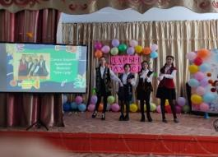
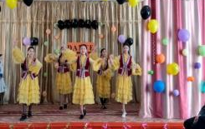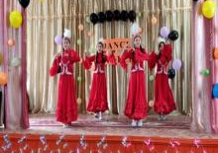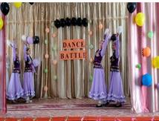

ИННОВАЦИЯЛЫҚ ҚЫЗМЕТ ТИІМДІЛІГІ
Педагогикалық процесте инновация оқыту мен тәрбиенің тәсілдері, түрлері мақсаты мен мазмұнына, мұғалім мен оқушының бірлескен қызметін ұйымдастыруға жаңалық енгізуді білдіреді. Тәрбие жүйесінің мақсаты табысты тұлғаны дамыту үшін, мектептегі әр оқушының дарындылығын шығармашылық және креативтік ерекше қабілеттерін ашу болып табылады. Сол себепті сынып жетекшілері сынып сағаттарын, тәрбие сағаттарын өткізу барысында оқушылардың шығармашылығын дамыту үшін әр түрлі озық технологиялардың тиімді әдіс-тәсілдерін қолданады. Жалпы сынып сағаттары, тәрбие сағаттары оқушылардың бойында жалпыадамзаттық құндылықтарды сіңіруді мақсат етеді. Жоспарға сәйкес іс-шараларды өткізу барысында дөңгелек үстел, пікірталас, оқырмандар конференциясы, квест, т.б. сияқты жұмыс түрлері жақсы нәтиже беруде.
Бүгінгі күні елімізде қоғам мен мемлекеттің қазіргі заманғы қажеттілігіне бағытталған тұтас тәрбие жүйесі қалыптасқан. Терең білім және насихат ресурстары әзірленіп, ол арқылы тәрбие жұмысы ұйымдастырылды. Біздің мектепті алатын болсам, сынып жетекшілерінің әдістемелік бірлестігі құрылған. Ол өз жұмысын оқу жылының басында мектептің даму жоспары негізінде құрған жұмыс жоспары негізінде жасайды. Жас сынып жетекшілерге тәлімгерлер анықталады. Бірлескен жұмыс негізінде барлық атаулы күндерге арналған іс-шаралар жоғарыдеңгейде ұйымдастырылып өткізіледі. Іс-шаралар ұйымдастыру барысында ата-аналар комитеті, қамқоршылық кеңесі тартылады. Бұндай бірлескен жұмыстар оң нәтижесін беруде. Атап айтатын болсам, Қарттар күнін, отбасы күнін атап өтуде, Наурыз мерекесін, Ұлы Жеңіс күнін тойлауда үлкен тәрбиелік мәні бар іс-шаралар өткізіледі.

